ОТЧЕТ ПО РЕЗУЛЬТАТАМ СБОРА,
ОБОБЩЕНИЯ И АНАЛИЗА ИНФОРМАЦИИ ДЛЯ ПРОВЕДЕНИЯ НЕЗАВИСИМОЙ ОЦЕНКИ
КАЧЕСТВА УСЛОВИЙ ОСУЩЕСТВЛЕНИЯ ОБРАЗОВАТЕЛЬНОЙ ДЕЯТЕЛЬНОСТИ
МУНИЦИПАЛЬНЫМ БЮДЖЕТНЫМ ОБЩЕОБРАЗОВАТЕЛЬНЫМ УЧРЕЖДЕНИЕМ ОТРАДОВСКОЙ СРЕДНЕЙ ОБЩЕОБРАЗОВАТЕЛЬНОЙ ШКОЛОЙ
АЗОВСКОГО РАЙОНА
РОСТОВСКОЙ ОБЛАСТИ

Ростов-на-Дону
2025
СОДЕРЖАНИЕ

Введение 3
1. Общая характеристика объекта независимой оценки качества условий осуществления образовательной деятельности 15
2. Описание выборки социологического опроса получателей образовательных услуг 16
3. Показатели открытости и доступности информации об образовательной организации 19
4. Показатели комфортности условий осуществления образовательной деятельности 27
5. Показатели доступности образовательной деятельности для инвалидов 31
6. Показатели доброжелательности и вежливости работников образовательной организации 40
7. Показатели удовлетворенности условиями осуществления образовательной деятельности 44
8. Заключение 48
9. Выводы и предложения по совершенствованию деятельности образовательной организации Азовского района Ростовской области 51
Приложения 59

Введение

1) Цель и содержание независимой оценки качества условий осуществления образовательной деятельности
Независимая оценка качества условий осуществления образовательной деятельности (далее – НОКУ ООД) – это оценочная процедура, которая проводится в целях предоставления участникам отношений в сфере образования информации об уровне организации работы по реализации образовательных программ на основе общедоступной информации.

2) Область применения
НОКУ ООД осуществляется в целях:
Результаты НОКУ ООД могут быть востребованы различными группами пользователей для решения актуальных профессиональных и личных задач, в том числе:
а) Обучающимися и их родителями (законными представителями):
- в целях выбора места обучения для себя и / или своих детей;
- для выявления текущего уровня освоения образовательных программ и корректировки индивидуальных учебных планов;
- для оценки собственных возможностей продолжения образования по тем или иным образовательным программам;
б) Организациями, осуществляющими образовательную деятельность, в целях:
- оценки уровня подготовки обучающихся и факторов, на него влияющих;
- оценки соответствия реализуемой деятельности запросам и ожиданиям участников образовательного процесса и / или иных заинтересованных организаций;
- определения перечня мероприятий по улучшению результатов и качества предоставления образовательных услуг;
в) Заинтересованными организациями – для выработки совместных с образовательной организацией действий по корректировке образовательных программ, методов обучения и др.
г) Коллегиальными органами управления организациями, осуществляющими образовательную деятельность – в качестве механизма вовлечения родителей и представителей местного сообщества в реализацию задач ее развития и т.д.
д) Федеральными и региональными органами исполнительной власти – в целях принятия управленческих решений, в том числе при кадровых перестановках, разработке программ по развитию системы образования, проведении конкурсного отбора лучших образовательных организаций, при распределении грантов, и др.

3) Нормативно-правовые и инструктивно-методические материалы для проведения НОКУ ООД
3.1) Федеральный закон от 29.12.2012 № 273-ФЗ «Об образовании в Российской Федерации» (статья 95 «Независимая оценка качества образования»).
3.2) Постановление Правительства РФ от 20.10.2021 № 1802 «Об утверждении Правил размещения на официальном сайте образовательной организации в информационно-телекоммуникационной сети «Интернет» и обновления информации об образовательной организации, а также о признании утратившими силу некоторых актов и отдельных положений некоторых актов Правительства Российской Федерации».
3.3) Постановление Правительства Российской Федерации от 31.05.2018 № 638 «Об утверждении Правил сбора и обобщения информации о качестве условий оказания услуг организациями в сфере культуры, охраны здоровья, образования, социального обслуживания и федеральными учреждениями медико-социальной экспертизы».
3.4) Приказ Министерства Просвещения Российской Федерации от 13.03.2019 № 114 «Об утверждении показателей, характеризующих общие критерии оценки качества условий осуществления образовательной деятельности организациями, осуществляющими образовательную деятельность по основным общеобразовательным программам, образовательным программам среднего профессионального образования, основным программам профессионального обучения, дополнительным общеобразовательным программам».
3.5) Письмо Минобрнауки России от 03.04.2015 № АП-512/02 «О направлении Методических рекомендаций по НОКО» (вместе с «Методическими рекомендациями по проведению независимой оценки качества образовательной деятельности организаций, осуществляющих образовательную деятельность», утв. Минобрнауки России 01.04.2015).
3.6) Приказ Минфина России от 07.05.2019 № 66н «О составе информации о результатах независимой оценки качества условий осуществления образовательной деятельности организациями, осуществляющими образовательную деятельность, условий оказания услуг организациями культуры, социального обслуживания, медицинскими организациями, федеральными учреждениями медико-социальной экспертизы, размещаемой на официальном сайте для размещения информации о государственных и муниципальных учреждениях в информационно-телекоммуникационной сети «Интернет», включая единые требования к такой информации, и порядке ее размещения, а также требованиях к качеству, удобству и простоте поиска указанной информации».
3.7) Приказ Рособрнадзора от 04.08.2023 № 1493 «Об утверждении Требований к структуре официального сайта образовательной организации в информационно-телекоммуникационной сети «Интернет» и формату представления информации».
3.8) Приказ Министерства труда и социальной защиты Российской Федерации от 31.05.2018 № 344н «Об утверждении Единого порядка расчета показателей, характеризующих общие критерии оценки качества условий оказания услуг организациями в сфере культуры, охраны здоровья, образования, социального обслуживания и федеральными учреждениями медико-социальной экспертизы» (зарегистрирован в Минюсте России, регистрационный № 52409 от 11 октября 2018 г.). (с изменениями на 20 августа 2024 года)
3.9) Приказ Министерство труда и социальной защиты Российской Федерации от 30.10.2018 № 675н «Об утверждении Методики выявления и обобщения мнения граждан о качестве условий оказания услуг организациями в сфере культуры, охраны здоровья, образования, социального обслуживания и федеральными учреждениями медико-социальной экспертизы).

4) Сроки проведения НОКУ ООД
Независимая оценка условий осуществления образовательной деятельности проводилась в мае-июне 2025 года.

5) Информационная база НОКУ ООД
В ходе проведения НОКУ ООД образовательных организаций используются:
а) Данные официальных сайтов и информационных стендов образовательных организаций через просмотр содержимого страниц web-ресурса и информационных стендов с выявлением и фиксацией наличия соответствующей информации, актуальности её содержания, удобства доступа к информации;
б) Результаты мониторинга наличия условий предоставления услуг;
в) Данные социологического опроса получателей (потребителей) услуг образовательных организаций.

6) Критерии независимой оценки качества условий осуществления образовательной деятельности образовательными организациями
В соответствии со статьей 95.2 (часть 4) Федерального закона № 273-ФЗ «Об образовании в Российской Федерации» и Приказом Министерства Просвещения Российской Федерации № 114 от 13 марта 2019 года независимая оценка качества проводится по следующим критериям:
- открытость и доступность информации об организации, осуществляющей образовательную деятельность;
- комфортность условий, в которых осуществляется образовательная деятельность;
- доступность образовательной деятельности для инвалидов;
- доброжелательность, вежливость работников организации;
- удовлетворенность условиями осуществления образовательной деятельности организаций.

7) Методика сбора и обобщения информации для проведения независимой оценки качества условий осуществления образовательной деятельности
Методика предполагает следующий порядок проведения сбора и обобщения информации о качестве условий осуществления образовательной деятельности (рисунок 1):

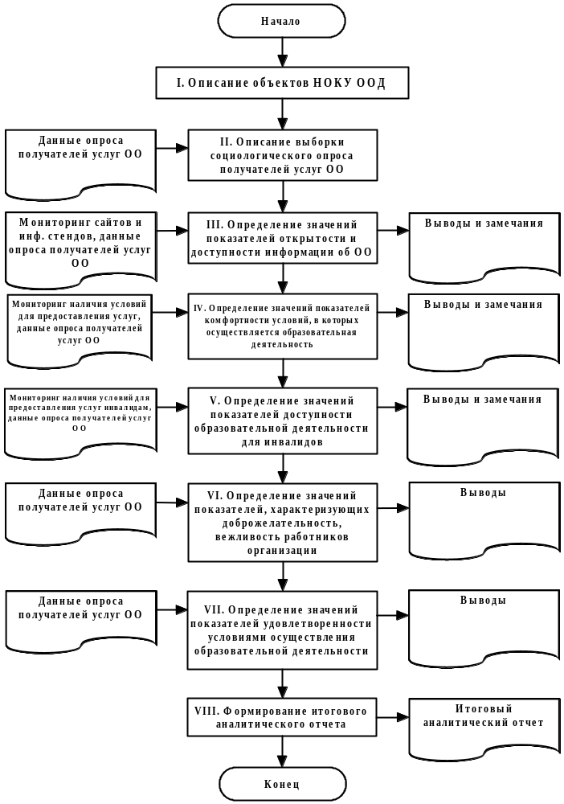
Рисунок 1 – Порядок проведения сбора и обобщения информации о качестве условий осуществления образовательной деятельности
I. Описание объектов НОКУ ООД (общая характеристика объектов НОКУ ООД).
II. Описание выборки социологического опроса получателей услуг образовательных организаций.
III. Определение значений показателей открытости и доступности информации об образовательной организации. Оценка значений данных показателей для образовательных организаций проводится по показателям раздела 1 (Приложение 1) – Открытость и доступность информации об организации, осуществляющей образовательную деятельность.
Оценивание значения показателя 1.1 «Соответствие информации о деятельности организации, размещенной на общедоступных информационных ресурсах, её содержанию и порядку (форме) размещения, установленным нормативными правовыми актами» осуществляется в форме мониторинга сайта образовательной организации и мониторинга размещения информации на информационных стендах в помещении организации.
Для мониторинга сайтов и информационных стендов используется перечень сведений об образовательной организации, которые должны быть представлены на её информационных стендах и официальном сайте. Балльная оценка выставляется по результатам мониторинга сайта и информационных стендов образовательной организации в соответствии с приложениями 2 и 3 – Объем информации (количество материалов / единиц информации) о деятельности образовательной организации, которая должна быть размещена на информационных стендах в помещениях образовательной организации и на официальном сайте организации в информационно-телекоммуникационной сети «Интернет».
Оценивание значения показателя 1.2 «Наличие на официальном сайте организации информации о дистанционных способах обратной связи и взаимодействия с получателями услуг» осуществляется в форме мониторинга сайта образовательной организации. Балльная оценка выставляется по результатам мониторинга сайта в соответствии правилами, изложенными в Приложении 1 (п. 1.2).
Оценка значения показателя 1.3 «Доля получателей образовательных услуг, удовлетворенных открытостью, полнотой и доступностью информации о деятельности организации, размещенной на информационных стендах, на сайте в информационно-телекоммуникационной сети «Интернет» осуществляется на основе данных социологического опроса получателей образовательных услуг.
При суммировании набранных баллов по показателям раздела «Открытость и доступность информации об организации, осуществляющей образовательную деятельность» получается оценка значения интегрального показателя по разделу 1. Максимально возможное значение интегрального показателя, которое образовательная организация может набрать по разделу 1 – 100 баллов.
IV. Определение значений показателей комфортности условий, в которых осуществляется образовательная деятельность. Оценка значений данных показателей для образовательных организаций проводится по показателям раздела 2 (Приложение 1) – Комфортность условий, в которых осуществляется образовательная деятельность.
Оценивание раздела 2 проводится по 2-м показателям, характеризующим в совокупности комфортность условий, в которых осуществляется образовательная деятельность.
Оценивание значения показателя 2.1 «Обеспечение в организации комфортных условий, в которых осуществляется образовательная деятельность» осуществляется в форме мониторинга обеспечения в организации комфортных условий для предоставления услуг. Балльная оценка выставляется в соответствии правилами, изложенными в Приложении 1 (п. 2.1).
Оценка значения показателя 2.3 «Доля получателей образовательных услуг, удовлетворенных комфортностью условий, в которых осуществляется образовательная деятельность» осуществляется на основе данных социологического опроса получателей образовательных услуг. Балльная оценка выставляется в соответствии правилами, изложенными в Приложении п. 2.3).
При суммировании набранных баллов по показателям раздела «Комфортность условий, в которых осуществляется образовательная деятельность» получается оценка значения интегрального фактора по разделу 2. Максимально возможное значение интегрального фактора, которое образовательная организация может набрать по разделу 2 – 100 баллов.
V. Определение значений показателей доступности образовательной деятельности для инвалидов. Оценка значений данных показателей для образовательных организаций проводится по показателям раздела 3 (Приложение 1) – Доступность образовательной деятельности для инвалидов.
Оценивание раздела 3 проводится по 3-м показателям, характеризующим в совокупности доступность образовательной деятельности для инвалидов.
Оценивание значения показателя 3.1 «Оборудование территории, прилегающей к организации, и её помещений с учетом доступности для инвалидов» осуществляется в форме мониторинга оборудования территории, прилегающей к организации, и её помещений с учетом доступности для инвалидов. Балльная оценка выставляется по правилам, изложенным в Приложении 1 (п. 3.1).
Оценивание значения показателя 3.2 «Обеспечение в организации условий доступности, позволяющих инвалидам получать образовательные услуги наравне с другими» осуществляется в форме мониторинга обеспечения в организации условий доступности, позволяющих инвалидам получать услуги наравне с другими. Балльная оценка выставляется по правилам, изложенным в Приложении 1 (п. 3.2).
Оценка значения показателя 3.3 «Доля получателей образовательных услуг, удовлетворенных доступностью образовательных услуг для инвалидов» осуществляется на основе данных социологического опроса получателей образовательных услуг-инвалидов. Балльная оценка выставляется в соответствии правилами, изложенными в Приложении 1 (п. 3.3).
При суммировании набранных баллов по показателям раздела «Доступность образовательной деятельности для инвалидов» получается оценка значения интегрального фактора по разделу 3. Максимально возможное значение интегрального фактора, которое образовательная организация может набрать по разделу 3 – 100 баллов.
VI. Определение значений показателей, характеризующих доброжелательность, вежливость работников организации. Оценка значений данных показателей для образовательных организаций проводится по показателям раздела 4 (Приложение 1) – Доброжелательность, вежливость работников организации.
Оценивание раздела 4 проводится по 3-м показателям, характеризующим в совокупности удовлетворенность получателей образовательных услуг доброжелательностью и вежливостью работников образовательной организации.
Оценка значений показателей раздела 4 осуществляется на основе данных социологического опроса получателей образовательных услуг. Балльная оценка выставляется в соответствии правилами, изложенными в Приложении 1 (пп. 4.1-4.3).
При суммировании набранных баллов по показателям раздела «Доброжелательность, вежливость работников организации» получается оценка значения интегрального фактора по разделу 4. Максимально возможное значение интегрального фактора, которое образовательная организация может набрать по разделу 4 – 100 баллов.
VII. Определение значений показателей удовлетворенности условиями осуществления образовательной деятельности организаций. Оценка значений данных показателей для образовательных организаций проводится по показателям раздела 5 (Приложение 1) – Удовлетворенность условиями осуществления образовательной деятельности организаций.
Оценивание раздела 5 проводится по 3-м показателям, характеризующим в совокупности удовлетворенность условиями осуществления образовательной деятельности организаций.
Оценка значений показателей раздела 5 осуществляется на основе данных социологического опроса получателей образовательных услуг образовательных организаций.
При суммировании набранных баллов по показателям раздела «Удовлетворенность условиями осуществления образовательной деятельности организаций» получается оценка значения интегрального фактора по разделу 5. Максимально возможное значение интегрального фактора, которое образовательная организация может набрать по разделу 5 – 100 баллов.
Итоговое значение интегрального показателя качества условий осуществления образовательной деятельности организациями, осуществляющими образовательную деятельность, рассчитывается как сумма значений частных показателей по разделам 1-5 (Приложение 1), которое используется для ранжирования образовательных организаций и формулирования выводов.
Показатель (результат) оценки качества по каждой организации рассчитывается как частное от деления значения интегрального показателя качества на количество разделов (укрупненных показателей) в применяемой методике (т. е., на 5).
Определение значений ряда показателей по разделам 1-5 осуществляется в рамках проводимого социологического исследования.
Цель социологического исследования – выявить оценку получателями образовательных услуг качества условий осуществления образовательной деятельности, предоставляемых муниципальным бюджетным общеобразовательным учреждением Отрадовской средней общеобразовательной школой Азовского района Ростовской области.
Метод опроса – анкетирование по стандартизированному инструментарию.
Статистическая обработка информации в данном исследовании осуществляется с помощью программных пакетов SPSS и MS Excel.
VIII. Формирование итогового аналитического отчета.
Оператор проведения НОКУ ООД, на основе полученных на этапах I–VII выводов и результатов:
1) Анализирует и обобщает полученные в ходе НОКУ ООД данные.
2) Составляет итоговый аналитический отчет.
3) Передает результаты сбора и обобщения информации о качестве условий осуществления образовательной деятельности образовательными организациями на рассмотрение заказчика (-ов) исследования.
Результаты независимой оценки публикуются на сайте (-ах) образовательной (-ых) организации (-ий) – объекте (-ах) оценки и в обобщенном виде – на официальном сайте для размещения информации о государственных (муниципальных) учреждениях http://bus.gov.ru.

1. Общая характеристика объекта независимой оценки качества условий осуществления образовательной деятельности

Независимая оценка качества условий осуществления образовательной деятельности проведена в следующей образовательной организации (таблица 1.1):

Таблица 1.1 – Образовательная организация Азовского района Ростовской области, участвовавшая в независимой оценке качества условий осуществления образовательной деятельности
№ | Образовательная организация | Краткое наименование  (для рисунков и таблиц)
1 | Муниципальное бюджетное общеобразовательное учреждение Отрадовская средняя общеобразовательная школа Азовского района | МБОУ Отрадовская СОШ

Независимая оценка качества условий оказания услуг проведена в одной образовательной организации Ростовской области.

2. Описание выборки социологического опроса получателей образовательных услуг

В опросе приняли участие 64 родителя (родственника, опекуна и др.) учащихся исследуемой образовательной организации Ростовской области. Выборка опрошенных представлена в таблице 2.1.

Таблица 2.1 – Выборка социологического опроса родителей (родственников, опекунов и др.) учащихся МБОУ Отрадовской СОШ Азовского района Ростовской области, человек
№ | Образовательная организация | Численность учащихся | Количество опрошенных
1 | МБОУ Отрадовская СОШ | 68 | 64
 | - в том числе инвалидов, людей с ограниченными возможностями здоровья, их сопровождающих (родственников) | нд | 6

Распределение опрошенных респондентов по полу, возрасту и уровню образования представлено в таблицах 2.2-2.4. Распределение ответов респондентов на вопрос о поле ребенка представлено в таблице 2.5.

Таблица 2.2 – Распределение ответов групп респондентов на вопрос
«Ваш пол», %
№ | Образовательная организация | мужской | женский | итого
1 | МБОУ Отрадовская СОШ | 1,6 | 98,4 | 100,0

Таблица 2.3 – Распределение ответов групп респондентов на вопрос
«Ваш возраст», %
№ | Образовательная организация | Возраст, лет |  |  |  |  | итого
№ | Образовательная организация | до 25 | 25-34 | 35-44 | 45-54 | 55 лет и старше | итого
1 | МБОУ Отрадовская СОШ | 0,0 | 25,0 | 67,2 | 7,8 | 0,0 | 100,0

Таблица 2.4 – Распределение ответов групп респондентов на вопрос
«Ваше образование», %
№ | Образовательная организация | Укажите Ваше образование
№ | Образовательная организация | неполное среднее | среднее | среднее специ–альное | неполное высшее | высшее | ученая степень | итого
1 | МБОУ Отрадовская СОШ | 0,0 | 17,2 | 14,1 | 53,1 | 15,6 | 0,0 | 100,0

Таблица 2.5 – Распределение ответов групп респондентов на вопрос «Укажите пол Вашего ребенка (если у Вас несколько детей, которые являются учениками, то указывайте старшего ребенка)», %
№ | Образовательная организация | Укажите пол Вашего ребенка |  | Итого
№ | Образовательная организация | мальчик | девочка | Итого
1 | МБОУ Отрадовская СОШ | 48,4 | 51,6 | 100,0

Опрошенные родители имеют достаточные временные основания для оценки качества условий осуществления образовательной деятельности (таблица 2.6).

Таблица 2.6 – Распределение ответов групп респондентов на вопрос
«Сколько лет Ваш ребенок учится в данной школе?», %
№ | Образовательная организация | Сколько лет Ваш ребенок учится в данной школе? |  |  | Итого
№ | Образовательная организация | до 3 лет | от 3 до 6 лет | более 6 | Итого
1 | МБОУ Отрадовская СОШ | 21,9 | 42,2 | 35,9 | 100,0

Распределение учащихся, являющихся детьми опрошенных родителей, по возрастным группам представлено в таблице 2.7.

Таблица 2.7 – Распределение ответов групп респондентов на вопрос
«В каком классе сейчас учится Ваш ребенок?», %
№ | Образовательная организация | Классы |  |  | итого
№ | Образовательная организация | 1-4 | 5-9 | 10-11 | итого
1 | МБОУ Отрадовская СОШ | 37,5 | 57,8 | 4,7 | 100,0

Таблица 2.8 – Распределение ответов групп респондентов на вопрос
«Какова успеваемость Вашего ребенка?», %
№ | Образовательная организация | Какова успеваемость Вашего ребенка? |  |  |  |  |  | Итого
№ | Образовательная организация | преимущественно на «отлично» | на «отлично» и «хорошо» | преимущественно на «хорошо» | на «хорошо» и «удовлетворительно» | преимущественно на «удовлетворительно» | на «удовлетворительно» и «неудовлетворительно» | Итого
1 | МБОУ Отрадовская СОШ | 7,8 | 17,2 | 17,2 | 21,9 | 35,9 | 0,0 | 100,0

Социологический компонент независимой оценки качества условий оказания услуг образовательной организацией, который реализовывался в исследовании через опрос потребителей услуг, был направлен на изучение следующих позиций:
- оценка открытости, полноты и доступности информации об образовательной организации, размещенной на официальном сайте организации в информационно-телекоммуникационной сети «Интернет» и на информационных стендах в помещении организации;
- оценка восприятия комфортности условий предоставления услуг;
- оценка восприятия доступности услуг для инвалидов;
- оценка восприятия доброжелательности и вежливости работников образовательной организации;
- оценка степени удовлетворенности условиями оказания услуг.

3. Показатели открытости и доступности информации об образовательной организации

Образовательные организации размещают информацию о своей деятельности на официальных сайтах в сети «Интернет» в соответствии с приказом Федеральной службы по надзору в сфере образования и науки от 04.08.2023 № 1493 «Об утверждении Требований к структуре официального сайта образовательной организации в информационно-телекоммуникационной сети «Интернет» и формату представления информации».
Проведен мониторинг соответствия информации о деятельности МБОУ Отрадовской СОШ Азовского района Ростовской области, размещенной на общедоступных информационных ресурсах, её содержанию и порядку (форме) размещения, установленным нормативными правовыми актами:
- на информационных стендах в помещении организации;
- на официальном сайте организации в информационно-телекоммуникационной сети «Интернет».
Для проведения мониторинга использованы показатели, представленные в Приложении 1 (раздел 1.1).
Следует учесть, что в ходе мониторинга сайта учитывалась не только полнота представленной информации, но и ее актуальность. Например, если информация о муниципальном (государственном) задании на текущий финансовый год датирована 2024 годом и ранее, то это трактовалось как отсутствие актуальной информации, и по данному показателю выставлялась оценка «0». Оценка «0» также могла быть выставлена, даже если актуальная информация есть, но ее очень сложно найти, или она содержится как один из разделов какого-либо отчета или плана и напрямую (в виде страницы) на сайте не представлена.

Результаты мониторинга соответствия информации о деятельности МБОУ Отрадовской СОШ Азовского района Ростовской области, размещенной на общедоступных информационных ресурсах, её содержанию и порядку (форме) размещения, установленным нормативными правовыми актами, представлены в таблице 3.1.

Таблица 3.1 – Результаты мониторинга соответствия информации
о деятельности МБОУ Отрадовской СОШ Азовского района Ростовской области, размещенной на общедоступных информационных ресурсах, её содержанию и порядку (форме) размещения, установленным нормативными правовыми актами
(по состоянию на июнь 2025 года), баллы
№ | Параметры / показатели | МБОУ Отрадовская СОШ
1 | Открытость и доступность информации об организации, осуществляющей образовательную деятельность
1.1 | Соответствие информации о деятельности организации, размещенной на общедоступных информационных ресурсах, её содержанию и порядку (форме) размещения, установленным нормативными правовыми актами:
1.1.1 | на информационных стендах в помещении организации; | 100
1.1.2 | на официальном сайте организации в сети «Интернет». | 80
 | В среднем по пп. 1.1.1-1.1.2, баллов (максимум – 100 баллов) | 90

Также проведен мониторинг обеспечения на официальном сайте МБОУ Отрадовской СОШ Азовского района Ростовской области наличия информации о дистанционных способах обратной связи и взаимодействия с получателями услуг. Для проведения мониторинга использованы показатели, представленные в Приложении 1 (раздел 1.2).
Результаты мониторинга обеспечения на официальном сайте МБОУ Отрадовской СОШ Азовского района Ростовской области наличия информации о дистанционных способах обратной связи и взаимодействия с получателями услуг представлены в таблице 3.2.

Таблица 3.2 – Результаты мониторинга обеспечения на официальном сайте МБОУ Отрадовской СОШ Азовского района Ростовской области наличия информации о дистанционных способах обратной связи и взаимодействия с получателями услуг
(1 – наличие, 0 – отсутствие; по состоянию на июнь 2025 года)
№ | Параметры / показатели | 1 – Наличие,  0 – Отсутствие
1 | Открытость и доступность информации об организации, осуществляющей образовательную деятельность
1.2 | Наличие на официальном сайте организации информации о дистанционных способах обратной связи и взаимодействия с получателями услуг:
1.2.1 | телефона; | 1
1.2.2 | электронной почты; | 1
1.2.3 | электронных сервисов (форма для подачи электронного обращения / жалобы / предложения); | 1
1.2.4 | электронных сервисов (раздел «Часто задаваемые вопросы»); | 0
1.2.5 | электронных сервисов (получение консультации по оказываемым услугам и пр.); | 0
1.2.6 | обеспечение технической возможности выражения получателями образовательных услуг мнения о качестве оказания услуг (наличие анкеты для опроса граждан или гиперссылки на нее). | 0
 | Итого обеспечено наличие способов взаимодействия, ед. | 3
 | Итого по п. 1.2, баллов (максимум – 100 баллов) | 90

В таблице 3.3 содержатся примечания, описывающие недостатки и дефициты сайта МБОУ Отрадовской СОШ Азовского района Ростовской области.

Таблица 3.3 – Дефициты сайта МБОУ Отрадовской СОШ Азовского района Ростовской области по показателям, характеризующим открытость и доступность информации об образовательной организации
(по состоянию на июнь 2025 года)
№ | Дефициты
1.1.2 | На официальном сайте организации в информационно-телекоммуникационной сети «Интернет»:
- Не размещена информация об учредителе (учредителях) организации.
- Не размещена информация о местах осуществления образовательной деятельности.
- Не размещена информация о численности обучающихся по реализуемым образовательным программам за счет бюджетных ассигнований федерального бюджета, бюджетов субъектов Российской Федерации, местных бюджетов и по договорам об образовании за счет средств физических и (или) юридических лиц (в форме электронного документа).
- Не размещена информация о языках образования (в форме электронного документа).
- Не размещены сведения об обеспечении доступа в здания образовательной организации, приспособленные для использования инвалидами и лицами с ОВЗ.
- Не размещены сведения о наличии специальных технических средств обучения коллективного и индивидуального пользования инвалидов и лиц с ОВЗ.
- Не размещена актуальная информация об объеме образовательной деятельности, финансовое обеспечение которой осуществляется за счет разных источников финансирования (муниципальное задание на 2024 год).
- Не размещена копия актуального отчета о поступлении финансовых и материальных средств и об их расходовании по итогам финансового года.
- Не размещена копия актуального плана финансово-хозяйственной деятельности образовательной организации или бюджетной сметы образовательной организации.
- Не размещена информация о наличии и условиях предоставления обучающимся стипендий, мер социальной поддержки.
- Не размещены сведения о заключенных и планируемых к заключению договорах с иностранными и (или) международными организациями по вопросам образования и науки.
- Не размещены сведения об условиях охраны здоровья обучающихся.
- Не размещена информация о наличии диетического меню в общеобразовательной организации.
- Отсутствуют форма обратной связи для родителей обучающихся и ответы на вопросы родителей по питанию.
- Отсутствие электронных сервисов (раздел «Часто задаваемые вопросы»).
- Отсутствие электронных сервисов (получение консультации по оказываемым услугам и пр.).
- Не обеспечена техническая возможность выражения получателями образовательных услуг мнения о качестве оказания услуг (наличие анкеты для опроса граждан или гиперссылки на нее).

Сформулируем отдельные пояснения к таблице 3.3:
1) Необходимо разместить на сайте недостающие документы и на регулярной основе обновлять документы, характеризующие и регламентирующие деятельность образовательной организации. При публикации информации рекомендуется указывать дату, на которую предоставляется информация.
2) Ответственные специалисты образовательных организаций могут использовать для самопроверки наполненности сайта актуальной информацией Приложение 3 данного отчета или требования, изложенные в Приказе Федеральной службы по надзору в сфере образования и науки от 04.08.2023 № 1493 «Об утверждении Требований к структуре официального сайта образовательной организации в информационно-телекоммуникационной сети «Интернет» и формату представления информации».
Кроме того, в рамках этого раздела на основе изучения мнения респондентов осуществлена оценка доли получателей образовательных услуг, удовлетворенных открытостью, полнотой и доступностью информации о деятельности организации, размещенной на информационных стендах, на сайте в информационно-телекоммуникационной сети «Интернет».
Анализ результатов восприятия получателями услуг открытости, полноты и доступности информации о МБОУ Отрадовской СОШ Азовского района Ростовской области показывает, что респонденты высоко оценивают изучаемые параметры (доля удовлетворенных получателей услуг, средние оценки параметров) (таблицы 3.4-3.5):
- удовлетворенность открытостью, полнотой и доступностью информации о деятельности организации, размещенной на информационных стендах (оценка удовлетворенности – 100,0%, средние оценки параметра – 100 баллов);
- удовлетворенность открытостью, полнотой и доступностью информации о деятельности организации, размещенной на сайте в сети «Интернет» (оценка удовлетворенности – 100,0%, средние оценки параметра – 100 баллов).
Таблица 3.4 – Доля получателей услуг МБОУ Отрадовской СОШ Азовского района Ростовской области, удовлетворенных открытостью, полнотой и доступностью информации о деятельности организаций, %
№ | Параметры / показатели | МБОУ Отрадовская СОШ
1 | Открытость и доступность информации об организации, осуществляющей образовательную деятельность
1.3 | Доля получателей образовательных услуг, удовлетворенных открытостью, полнотой и доступностью информации о деятельности организации, размещенной:
1.3.1 | на информационных стендах; | 100,0
1.3.2 | на официальном сайте организации. | 100,0

Таблица 3.5 – Средние значения оценки параметров, характеризующих удовлетворенность получателей образовательных услуг открытостью, полнотой и доступностью информации о МБОУ Отрадовской СОШ Азовского района Ростовской области, баллы
№ | Параметры / показатели | МБОУ Отрадовская СОШ
1 | Открытость и доступность информации об организации, осуществляющей образовательную деятельность
1.3 | Доля получателей образовательных услуг, удовлетворенных открытостью, полнотой и доступностью информации о деятельности организации, размещенной:
1.3.1 | на информационных стендах; | 100
1.3.2 | на официальном сайте организации. | 100
 | В среднем по пп. 1.3.1-1.3.2 (максимум – 100 баллов) | 100

Интегральные показатели, характеризующие открытость и доступность информации о МБОУ Отрадовской СОШ Азовского района Ростовской области, представлены в таблице 3.6 и на рисунке 3.1.

Таблица 3.6 – Интегральные показатели, характеризующие открытость и доступность информации о МБОУ Отрадовской СОШ Азовского района Ростовской области, баллы

№ | Параметры / показатели | Баллы | Коэффициент значимости показателя | Значение показателя, баллы
1 | Открытость и доступность информации об организации, осуществляющей образовательную деятельность
1.1 | Соответствие информации о деятельности организации, размещенной на общедоступных информационных ресурсах, её содержанию и порядку (форме) размещения, установленным нормативными правовыми актами | 90 | 0,3 | 27,0
1.2 | Наличие на официальном сайте организации информации о дистанционных способах обратной связи и взаимодействия с получателями услуг | 90 | 0,3 | 27,0
1.3 | Доля получателей образовательных услуг, удовлетворенных открытостью, полнотой и доступностью информации о деятельности организации | 100 | 0,4 | 40,0
 | Всего по показателю 1, баллов |  |  | 94

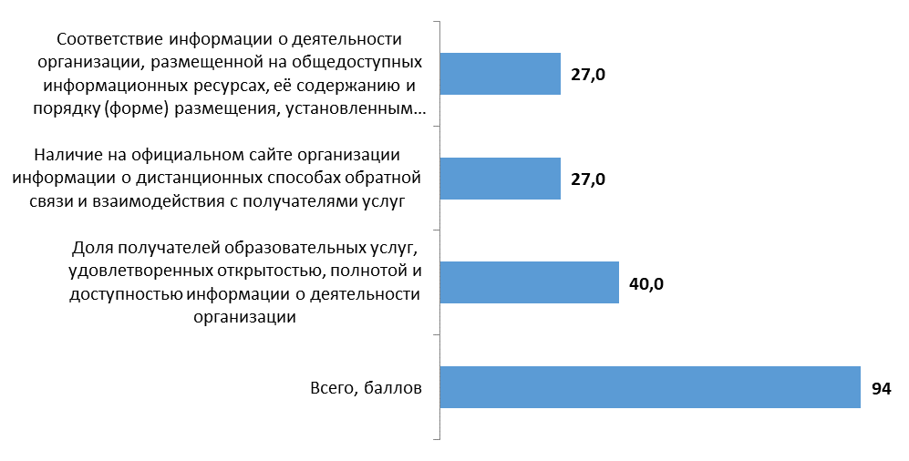
Рисунок 3.1 – Интегральные показатели, характеризующие открытость и доступность информации о МБОУ Отрадовской СОШ
Азовского района Ростовской области, баллы

Анализ интегральных показателей, характеризующих открытость и доступность информации о МБОУ Отрадовской СОШ Азовского района Ростовской области, показывает, что зафиксированные оценки параметров находятся на высоком уровне:
- по показателю 1.1 – 27 баллов из 30 возможных;
- по показателю 1.2 – 27 баллов из 30 возможных;
- по показателю 1.3 – 40 баллов из 40 возможных.
Таким образом, МБОУ Отрадовская СОШ Ростовской области показало высокий результат по показателям данного раздела (94 балла из 100 возможных) (рисунок 3.1).

4. Показатели комфортности условий осуществления образовательной деятельности

Результаты мониторинга обеспечения в МБОУ Отрадовской СОШ Азовского района Ростовской области комфортных условий, в которых осуществляется образовательная деятельность, представлены в таблице 4.1.

Таблица 4.1 – Результаты мониторинга обеспечения в МБОУ Отрадовской СОШ Азовского района Ростовской области комфортных условий, в которых осуществляется образовательная деятельность
(1 – наличие, 0 – отсутствие; по состоянию на июнь 2025 года)
№ | Параметры / показатели | 1 – Наличие,  0 – Отсутствие
2 | Комфортность условий, в которых осуществляется образовательная деятельность
2.1 | Обеспечение в организации комфортных условий, в которых осуществляется образовательная деятельность:
2.1.1 | наличие зоны отдыха (ожидания); | 1
2.1.2 | наличие и понятность навигации внутри организации; | 1
2.1.3 | наличие и доступность питьевой воды; | 1
2.1.4 | наличие и доступность санитарно-гигиенических помещений; | 1
2.1.5 | санитарное состояние помещений организации. | 1
 | Итого обеспечено наличие условий комфортности, ед. | 5
 | Итого по п. 2.1, баллов (максимум – 100 баллов) | 100

Значения параметров по п. 2.1 таблицы 4.1 демонстрируют отсутствие в анализируемой образовательной организации дефицитов / недостатков по показателям, характеризующим комфортность условий осуществления образовательной деятельности.

Кроме того, в рамках этого раздела на основе изучения мнения получателей услуг осуществлена оценка доли получателей образовательных услуг, удовлетворенных комфортностью условий осуществления образовательной деятельности в МБОУ Отрадовской СОШ Азовского района Ростовской области (таблицы 4.2-4.3).
Таблица 4.2 – Доля получателей услуг в МБОУ Отрадовской СОШ Азовского района Ростовской области, удовлетворенных комфортностью условий осуществления образовательной деятельности, %
№ | Параметры / показатели | МБОУ Отрадовская СОШ
2 | Комфортность условий, в которых осуществляется образовательная деятельность
2.3 | Комфортность условий, в которых осуществляется образовательная деятельность
2.3.1 | наличие зоны отдыха (ожидания); | 100,0
2.3.2 | наличие и понятность навигации внутри организации; | 100,0
2.3.3 | наличие и доступность питьевой воды; | 100,0
2.3.4 | наличие и доступность санитарно-гигиенических помещений; | 100,0
2.3.5 | санитарное состояние помещений организации. | 100,0

Таблица 4.3 – Средние значения оценки параметров, характеризующих удовлетворенность комфортностью условий осуществления образовательной деятельности в МБОУ Отрадовской СОШ Азовского района Ростовской области, баллы
№ | Параметры / показатели | МБОУ Отрадовская СОШ
2 | Комфортность условий, в которых осуществляется образовательная деятельность
2.3 | Комфортность условий, в которых осуществляется образовательная деятельность
2.3.1 | наличие зоны отдыха (ожидания); | 100
2.3.2 | наличие и понятность навигации внутри организации; | 100
2.3.3 | наличие и доступность питьевой воды; | 100
2.3.4 | наличие и доступность санитарно-гигиенических помещений; | 100
2.3.5 | санитарное состояние помещений организации. | 100
 | В среднем по пп. 2.3.1-2.3.5 (максимум – 100 баллов) | 100

Анализ результатов восприятия получателями услуг комфортности условий осуществления образовательной деятельности в МБОУ Отрадовской СОШ Азовского района Ростовской области показывает, что респонденты высоко оценивают изучаемые параметры (доля удовлетворенных получателей услуг, средние значения оценки параметров) (таблицы 4.2-4.3):
- удовлетворенность наличием зоны отдыха (ожидания) (оценка удовлетворенности – 100,0%, средняя оценка параметра – 100 баллов);
- удовлетворенность наличием и понятностью навигации внутри организации (оценка удовлетворенности – 100,0%, средняя оценка параметра – 100 баллов);
- удовлетворенность наличием и доступностью питьевой воды (оценка удовлетворенности – 100,0%, средняя оценка параметра – 100 баллов);
- удовлетворенность наличием и доступностью санитарно-гигиенических помещений (оценка удовлетворенности – 100,0%, средняя оценка параметра – 100 баллов);
- удовлетворенность санитарным состоянием помещений организации (оценка удовлетворенности – 100,0%, средняя оценка параметра – 100 баллов).

Интегральные показатели, характеризующие комфортность условий осуществления образовательной деятельности в МБОУ Отрадовской СОШ Азовского района Ростовской области, представлены в таблице 4.4 и на рисунке 4.1.

Таблица 4.4 – Интегральные показатели, характеризующие комфортность условий осуществления образовательной деятельности в МБОУ Отрадовской СОШ Азовского района Ростовской области, баллы
№ | Параметры / показатели | Баллы | Коэффициент значимости показателя | Значение показателя, баллы
2 | Комфортность условий, в которых осуществляется образовательная деятельность
2.1 | Обеспечение в организации комфортных условий для предоставления услуг | 100 | 0,3 | 30,0
2.2 | Время ожидания предоставления услуги * | 100 | 0,4 | 40,0
2.3 | Доля получателей услуг, удовлетворенных комфортностью условий предоставления услуг | 100 | 0,3 | 30,0
 | Всего по показателю 2, баллов |  |  | 100

* В сфере образования показатель не применяется. При расчете итогового значения показателя «2. Комфортность условий, в которых осуществляется образовательная деятельность» показатель 2.2 рассчитывается как среднее арифметическое количество баллов по показателям 2.1 и 2.3.
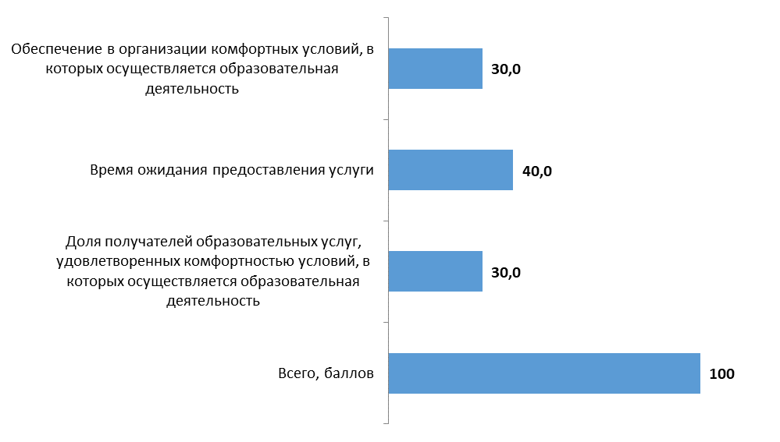
Рисунок 4.1 – Интегральные показатели, характеризующие комфортность условий осуществления образовательной деятельности в МБОУ Отрадовской СОШ Азовского района Ростовской области, баллы

Анализ интегральных показателей МБОУ Отрадовской СОШ Азовского района Ростовской области показывает, что в отношении комфортности условий осуществления образовательной деятельности зафиксированные оценки параметров находятся на высоком уровне:
- по показателю 2.1 – 30 баллов из 30 возможных;
- по показателю 2.3 – 30 баллов из 30 возможных.
Таким образом, МБОУ Отрадовская СОШ Ростовской области показало высокий результат по показателям данного раздела (100 баллов из 100 возможных) (рисунок 4.1).

5. Показатели доступности образовательной деятельности для инвалидов

Результаты мониторинга обеспечения в МБОУ Отрадовской СОШ Азовского района Ростовской области доступности образовательной деятельности для инвалидов представлены в таблице 5.1.
В таблице 5.2 содержатся примечания, описывающие недостатки и / или дефициты МБОУ Отрадовской СОШ Азовского района Ростовской области в обеспечении доступности образовательной деятельности для инвалидов.

Таблица 5.1 – Результаты мониторинга обеспечения в
МБОУ Отрадовской СОШ Азовского района Ростовской области доступности образовательной деятельности для инвалидов
(1 – наличие, 0 – отсутствие; по состоянию на июнь 2025 года)
№ | Параметры / показатели | 1 – Наличие,  0 – Отсутствие
3 | Доступность образовательной деятельности для инвалидов
3.1 | Оборудование территории, прилегающей к организации, и её помещений с учетом доступности для инвалидов:
3.1.1 | оборудование входных групп пандусами (подъемными платформами); | 1
3.1.2 | наличие выделенных стоянок для автотранспортных средств инвалидов; | 1
3.1.3 | наличие адаптированных лифтов, поручней, расширенных дверных проемов; | 1
3.1.4 | наличие сменных кресел-колясок; | 1
3.1.5 | наличие специально оборудованных санитарно-гигиенических помещений в организации. | 1
 | Итого обеспечено наличие условий доступности услуг для инвалидов, ед. | 5
 | Итого по п. 3.1, баллов (максимум – 100 баллов) | 100
3.2 | Обеспечение в организации условий доступности, позволяющих инвалидам получать образовательные услуги наравне с другими, включая:
3.2.1 | дублирование для инвалидов по слуху и зрению звуковой и зрительной информации; | 0
3.2.2 | дублирование надписей, знаков и иной текстовой и графической информации знаками, выполненными рельефно-точечным шрифтом Брайля; | 1
3.2.3 | возможность предоставления инвалидам по слуху (слуху и зрению) услуг сурдопереводчика (тифлосурдопереводчика); | 0
3.2.4 | наличие альтернативной версии сайта организации для инвалидов по зрению; | 0
3.2.5 | помощь, оказываемая работниками организации, прошедшими необходимое обучение (инструктирование), по сопровождению инвалидов в помещении организации; | 1
3.2.6 | наличие возможности предоставления образовательных услуг в дистанционном режиме или на дому. | 1
 | Итого обеспечено наличие условий доступности услуг для инвалидов, ед. | 3
 | Итого по п. 3.2, баллов (максимум – 100 баллов) | 60
Таблица 5.2 – Дефициты МБОУ Отрадовской СОШ Азовского района Ростовской области в обеспечении доступности образовательной деятельности для инвалидов
(по состоянию на июнь 2025 года)
Образовательная организация | Дефициты
МБОУ Отрадовская СОШ | - Отсутствие дублирования для инвалидов по слуху и зрению звуковой и зрительной информации.  - Отсутствует возможность предоставления инвалидам по слуху (слуху и зрению) услуг сурдопереводчика (тифлосурдопереводчика).  - Отсутствие альтернативной версии сайта организации для инвалидов по зрению.

Кроме того, в рамках этого раздела на основе изучения мнения респондентов осуществлена оценка доли получателей образовательных услуг, удовлетворенных доступностью образовательных услуг для инвалидов в МБОУ Отрадовской СОШ Азовского района Ростовской области (в % от общего числа опрошенных получателей услуг-инвалидов).
Анализ результатов восприятия получателями услуг доступности образовательных услуг для инвалидов в МБОУ Отрадовской СОШ Азовского района Ростовской области показывает, что респонденты в целом высоко оценивают изучаемые параметры. Зафиксирован разброс значений удовлетворенности потребителей по параметрам п. 3.3, а также зафиксированы максимальные значения по некоторым параметрам (таблицы 5.3-5.4, рисунок 5.1):
- удовлетворенность оборудованием входных групп пандусами / подъемными платформами (оценка удовлетворенности – 100,0%; средняя оценка параметра – 100 баллов);
- удовлетворенность наличием выделенных стоянок для автотранспортных средств инвалидов (оценка удовлетворенности – 100,0%; средняя оценка параметра – 100 баллов);
- удовлетворенность наличием адаптированных лифтов, поручней, расширенных дверных проемов инвалидов (оценка удовлетворенности – 100,0%; средняя оценка параметра – 100 баллов);
- удовлетворенность наличием сменных кресел-колясок (оценка удовлетворенности – 100,0%; средняя оценка параметра – 100 баллов);
- удовлетворенность наличием специально оборудованных санитарно-гигиенических помещений в организации (оценка удовлетворенности – 100,0%; средняя оценка параметра – 100 баллов);
- удовлетворенность дублированием для инвалидов по слуху и зрению звуковой и зрительной (оценка удовлетворенности – 100,0%; средняя оценка параметра – 100 баллов);
- удовлетворенность дублированием надписей, знаков и иной текстовой и графической информации знаками, выполненными рельефно-точечным шрифтом Брайля (оценка удовлетворенности – 100,0%; средняя оценка параметра – 100 баллов);
- удовлетворенность возможностью предоставления инвалидам по слуху (слуху и зрению) услуг сурдопереводчика (тифлосурдопереводчика) (оценка удовлетворенности – 0,0%; средняя оценка параметра – 0 баллов);
- удовлетворенность помощью, оказываемой работниками организации, прошедшими необходимое обучение (инструктирование) (возможностью сопровождения работниками организации) (оценка удовлетворенности – 100,0%; средняя оценка параметра – 100 баллов);
- удовлетворенность наличием возможности предоставления услуги в дистанционном режиме или на дому (оценка удовлетворенности – 100,0%, средняя оценка параметра – 100 баллов).

Таблица 5.3 – Доля получателей услуг МБОУ Отрадовской СОШ Азовского района Ростовской области, удовлетворенных доступностью образовательных услуг для инвалидов
(в % от общего числа опрошенных получателей услуг-инвалидов)
№ | Параметры / показатели | МБОУ Отрадовская СОШ
3 | Доступность образовательной деятельности для инвалидов
3.3 | Доля получателей образовательных услуг, удовлетворенных доступностью образовательных услуг для инвалидов:
3.3.1 | оборудование входных групп пандусами / подъемными платформами; | 100,0
3.3.2 | наличие выделенных стоянок для автотранспортных средств инвалидов; | 100,0
3.3.3 | наличие адаптированных лифтов, поручней, расширенных дверных проемов; | 100,0
3.3.4 | наличие сменных кресел-колясок; | 100,0
3.3.5 | наличие специально оборудованных санитарно-гигиенических помещений в организации; | 100,0
3.3.6 | дублирование для инвалидов по слуху и зрению звуковой и зрительной информации; | 100,0
3.3.7 | дублирование надписей, знаков и иной текстовой и графической информации знаками, выполненными рельефно-точечным шрифтом Брайля; | 100,0
3.3.8 | возможность предоставления инвалидам по слуху (слуху и зрению) услуг сурдопереводчика (тифлосурдопереводчика); | 0,0
3.3.9 | помощь, оказываемая работниками организации, прошедшими необходимое обучение (инструктирование) по сопровождению инвалидов; | 100,0
3.3.10 | наличие возможности предоставления образовательных услуг в дистанционном режиме или на дому. | 100,0

Таблица 5.4 – Средние значения оценки параметров, характеризующих удовлетворенность доступностью образовательных услуг для инвалидов в МБОУ Отрадовской СОШ Азовского района Ростовской области, баллы
№ | Параметры / показатели | МБОУ Отрадовская СОШ
3 | Доступность образовательной деятельности для инвалидов
3.3 | Доля получателей образовательных услуг, удовлетворенных доступностью образовательных услуг для инвалидов:
3.3.1 | оборудование входных групп пандусами / подъемными платформами; | 100
3.3.2 | наличие выделенных стоянок для автотранспортных средств инвалидов; | 100
3.3.3 | наличие адаптированных лифтов, поручней, расширенных дверных проемов; | 100
3.3.4 | наличие сменных кресел-колясок; | 100
3.3.5 | наличие специально оборудованных санитарно-гигиенических помещений в организации; | 100
3.3.6 | дублирование для инвалидов по слуху и зрению звуковой и зрительной информации; | 100
3.3.7 | дублирование надписей, знаков и иной текстовой и графической информации знаками, выполненными рельефно-точечным шрифтом Брайля; | 100
3.3.8 | возможность предоставления инвалидам по слуху (слуху и зрению) услуг сурдопереводчика (тифлосурдопереводчика); | 0
3.3.9 | помощь, оказываемая работниками организации, прошедшими необходимое обучение (инструктирование) по сопровождению инвалидов; | 100
3.3.10 | наличие возможности предоставления образовательных услуг в дистанционном режиме или на дому. | 100
 | В среднем по пп. 3.3.1-3.3.10 (максимум – 100 баллов) | 90

Интегральные показатели, характеризующие доступность образовательных услуг для инвалидов в МБОУ Отрадовской СОШ Азовского района Ростовской области, представлены в таблице 5.5 и на рисунке 5.2.

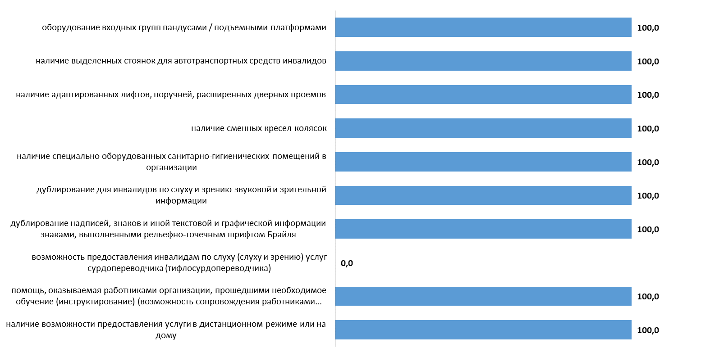
Рисунок 5.1 – Доля получателей услуг МБОУ Отрадовской СОШ Азовского района Ростовской области, удовлетворенных доступностью образовательных услуг для инвалидов, %

Таблица 5.5 – Интегральные показатели, характеризующие доступность образовательных услуг для инвалидов в МБОУ Отрадовской СОШ Азовского района Ростовской области, баллы
№ | Параметры / показатели | Баллы | Коэффициент значимости показателя | Значение показателя, баллы
3 | Доступность образовательной деятельности для инвалидов
3.1 | Оборудование территории, прилегающей к организации, и её помещений с учетом доступности для инвалидов | 100 | 0,3 | 30,0
3.2 | Обеспечение в организации условий доступности, позволяющих инвалидам получать образовательные услуги наравне с другими | 60 | 0,4 | 24,0
3.3 | Доля получателей образовательных услуг, удовлетворенных доступностью образовательных услуг для инвалидов | 90 | 0,3 | 27,0
 | Всего по показателю 3, баллов |  |  | 81

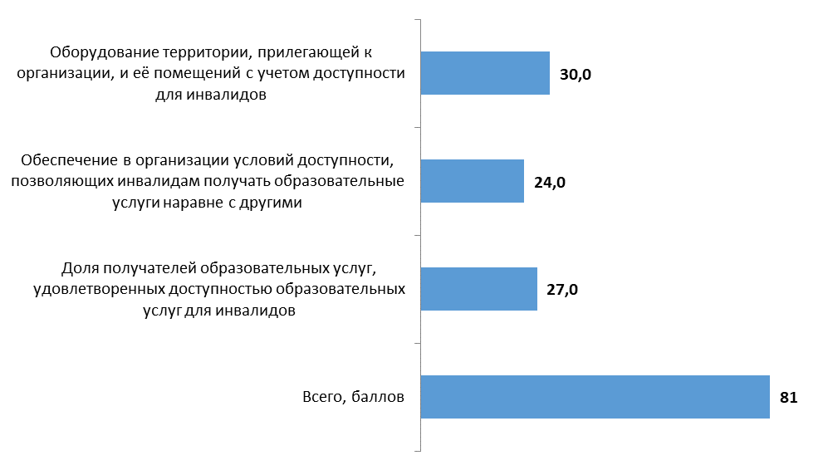
Рисунок 5.2 – Интегральные показатели, характеризующие доступность образовательных услуг для инвалидов в МБОУ Отрадовской СОШ Азовского района Ростовской области, баллы

Анализ интегральных показателей МБОУ Отрадовской СОШ Азовского района Ростовской области показывает, что в отношении доступности образовательных услуг для инвалидов оценки параметров демонстрируют значительный разброс:
- по показателю 3.1 – 30 баллов из 30 возможных;
- по показателю 3.2 – 24 балла из 40 возможных;
- по показателю 3.3 – 27 баллов из 30 возможных.
Таким образом, МБОУ Отрадовская СОШ Ростовской области показало в целом высокий результат по показателям данного раздела (81 балл из 100 возможных).

6. Показатели доброжелательности и вежливости работников образовательной организации

Анализ результатов восприятия получателями образовательных услуг доброжелательности, вежливости работников МБОУ Отрадовской СОШ Азовского района Ростовской области показывает, что респонденты высоко оценивают изучаемые параметры (доля удовлетворенных получателей услуг, средние значения оценки параметров) (таблицы 6.1-6.2):
- доброжелательность, вежливость работников организации, обеспечивающих первичный контакт и информирование получателя образовательной услуги при непосредственном обращении в организацию (оценка удовлетворенности – 100,0%, средняя оценка параметра – 100 баллов);
- доброжелательность, вежливость работников организации, обеспечивающих непосредственное оказание образовательной услуги при обращении в организацию (оценка удовлетворенности – 100,0%, средняя оценка параметра – 100 баллов);
- доброжелательность, вежливость работников организации при использовании дистанционных форм взаимодействия (оценка удовлетворенности – 100,0%, средняя оценка параметра – 100 баллов).

Таблица 6.1 – Доля получателей услуг МБОУ Отрадовской СОШ Азовского района Ростовской области, удовлетворенных доброжелательностью и вежливостью работников организаций, %
№ | Параметры / показатели | %
4 | Доброжелательность, вежливость работников организации
4.1 | Доля получателей образовательных услуг, удовлетворенных доброжелательностью, вежливостью работников организации, обеспечивающих первичный контакт и информирование получателя образовательной услуги при непосредственном обращении в организацию | 100,0
4.2 | Доля получателей образовательных услуг, удовлетворенных доброжелательностью, вежливостью работников организации, обеспечивающих непосредственное оказание образовательной услуги при обращении в организацию | 100,0
4.3 | Доля получателей образовательных услуг, удовлетворенных доброжелательностью, вежливостью работников организации при использовании дистанционных форм взаимодействия | 100,0

Таблица 6.2 – Средние значения оценки параметров, характеризующих восприятия опрошенными получателями образовательных услуг доброжелательности и вежливости работников МБОУ Отрадовской СОШ Азовского района Ростовской области, баллы
№ | Параметры / показатели | Баллы
4 | Доброжелательность, вежливость работников организации
4.1 | Доля получателей образовательных услуг, удовлетворенных доброжелательностью, вежливостью работников организации, обеспечивающих первичный контакт и информирование получателя образовательной услуги при непосредственном обращении в организацию | 100
4.2 | Доля получателей образовательных услуг, удовлетворенных доброжелательностью, вежливостью работников организации, обеспечивающих непосредственное оказание образовательной услуги при обращении в организацию | 100
4.3 | Доля получателей образовательных услуг, удовлетворенных доброжелательностью, вежливостью работников организации при использовании дистанционных форм взаимодействия | 100

Интегральные показатели восприятия опрошенными получателями образовательных услуг доброжелательности и вежливости работников МБОУ Отрадовской СОШ Азовского района Ростовской области представлены в таблице 6.3 и на рисунке 6.1.

Таблица 6.3 – Интегральные показатели восприятия опрошенными получателями образовательных услуг доброжелательности и вежливости работников МБОУ Отрадовской СОШ Азовского района Ростовской области, баллы
№ | Параметры / показатели | Баллы | Коэффициент значимости показателя | Значение показателя, баллы
4 | Доброжелательность, вежливость работников организации
4.1 | Доля получателей образовательных услуг, удовлетворенных доброжелательностью, вежливостью работников организации, обеспечивающих первичный контакт и информирование получателя образовательной услуги при непосредственном обращении в организацию | 100 | 0,4 | 40,0
4.2 | Доля получателей образовательных услуг, удовлетворенных доброжелательностью, вежливостью работников организации, обеспечивающих непосредственное оказание образовательной услуги при обращении в организацию | 100 | 0,4 | 40,0
4.3 | Доля получателей образовательных услуг, удовлетворенных доброжелательностью, вежливостью работников организации при использовании дистанционных форм взаимодействия | 100 | 0,2 | 20,0
 | Всего по показателю 4, баллов |  |  | 100

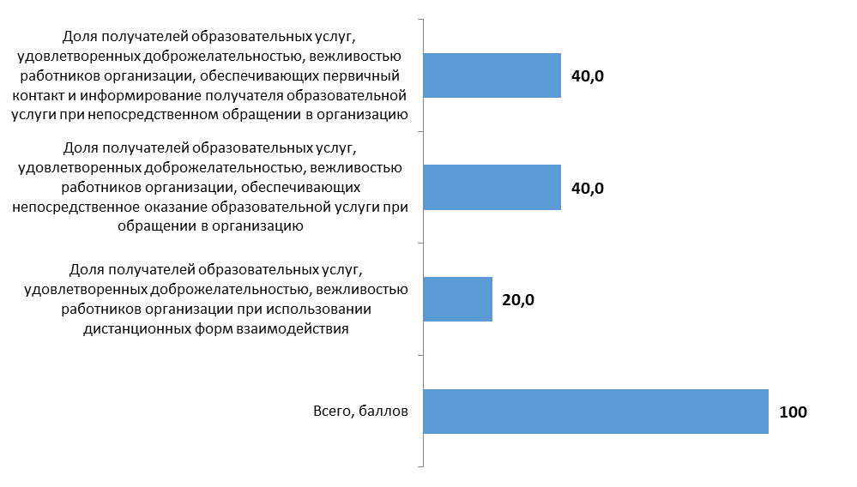
Рисунок 6.1 – Интегральные показатели восприятия опрошенными получателями образовательных услуг доброжелательности и вежливости работников МБОУ Отрадовской СОШ Азовского района Ростовской области, баллы

Анализ интегральных показателей МБОУ Отрадовской СОШ Азовского района Ростовской области показывает, что в отношении доброжелательности и вежливости работников зафиксированные оценки параметров находятся на максимальном уровне:
- по показателю 4.1 – 40 баллов из 40 возможных;
- по показателю 4.2 – 40 баллов из 40 возможных;
- по показателю 4.3 – 20 баллов из 20 возможных.
Интегральная оценка по данному набору параметров зафиксирована на максимальном уровне – 100 баллов из 100 возможных (таблица 6.3, рисунок 6.1).

7. Показатели удовлетворенности условиями осуществления образовательной деятельности

Результаты опроса по разделу «удовлетворенность условиями осуществления образовательной деятельности» МБОУ Отрадовской СОШ Азовского района Ростовской области показывают, что респонденты высоко оценивают изучаемые параметры (доля удовлетворенных получателей услуг, средние значения оценки параметров) (таблицы 7.1-7.3):
- готовность рекомендовать организацию родственникам и знакомым (оценка удовлетворенности – 100,0%; средняя оценка параметра – 100 баллов);
- удовлетворенность удобством графика работы организации (оценка удовлетворенности – 100,0%; средняя оценка параметра – 100 баллов);
- удовлетворенность в целом условиями оказания образовательных услуг в организации (оценка удовлетворенности – 100,0%; средняя оценка параметра – 100 баллов).

Таблица 7.1 – Доля получателей услуг МБОУ Отрадовской СОШ Азовского района Ростовской области, удовлетворенных условиями осуществления образовательной деятельности, %
№ | Параметры / показатели | %
5 | Удовлетворенность условиями осуществления образовательной деятельности организаций
5.1 | Доля получателей образовательных услуг, которые готовы рекомендовать организацию родственникам и знакомым | 100,0
5.2 | Доля получателей образовательных услуг, удовлетворенных удобством графика работы организации | 100,0
5.3 | Доля получателей образовательных услуг, удовлетворенных в целом условиями оказания образовательных услуг в организации | 100,0

Таблица 7.2 – Средние значения оценки параметров, характеризующих удовлетворенность получателей услуг МБОУ Отрадовской СОШ Азовского района Ростовской области условиями осуществления образовательной деятельности, баллы
№ | Параметры / показатели | Баллы
5 | Удовлетворенность условиями осуществления образовательной деятельности организаций
5.1 | Доля получателей образовательных услуг, которые готовы рекомендовать организацию родственникам и знакомым | 100
5.2 | Доля получателей образовательных услуг, удовлетворенных удобством графика работы организации | 100
5.3 | Доля получателей образовательных услуг, удовлетворенных в целом условиями оказания образовательных услуг в организации | 100

Таблица 7.3 – Распределение ответов групп респондентов на вопрос
«Готовы ли Вы рекомендовать эту образовательную организацию
своим родственникам и знакомым?», %
Образовательная организация | Определенно готов | Скорее готов | Скорее не готов | Точно не готов | Затрудняюсь ответить
МБОУ Отрадовская СОШ | 100,0 | 0,0 | 0,0 | 0,0 | 0,0

Интегральные показатели, характеризующие удовлетворенность получателей услуг МБОУ Отрадовской СОШ Азовского района Ростовской области условиями осуществления образовательной деятельности, представлены в таблице 7.4 и на рисунке 7.1.

Таблица 7.4 – Интегральные показатели, характеризующие удовлетворенность получателей услуг МБОУ Отрадовской СОШ Азовского района Ростовской области условиями осуществления образовательной деятельности, баллы
№ | Параметры / показатели | Баллы | Коэффициент значимости показателя | Значение показателя, баллы
5 | Удовлетворенность условиями осуществления образовательной деятельности организаций
5.1 | Доля получателей образовательных услуг, которые готовы рекомендовать организацию родственникам и знакомым | 100 | 0,3 | 30,0
5.2 | Доля получателей образовательных услуг, удовлетворенных удобством графика работы организации | 100 | 0,2 | 20,0
5.3 | Доля получателей образовательных услуг, удовлетворенных в целом условиями оказания образовательных услуг в организации | 100 | 0,5 | 50,0
 | Всего по показателю 5, баллов |  |  | 100

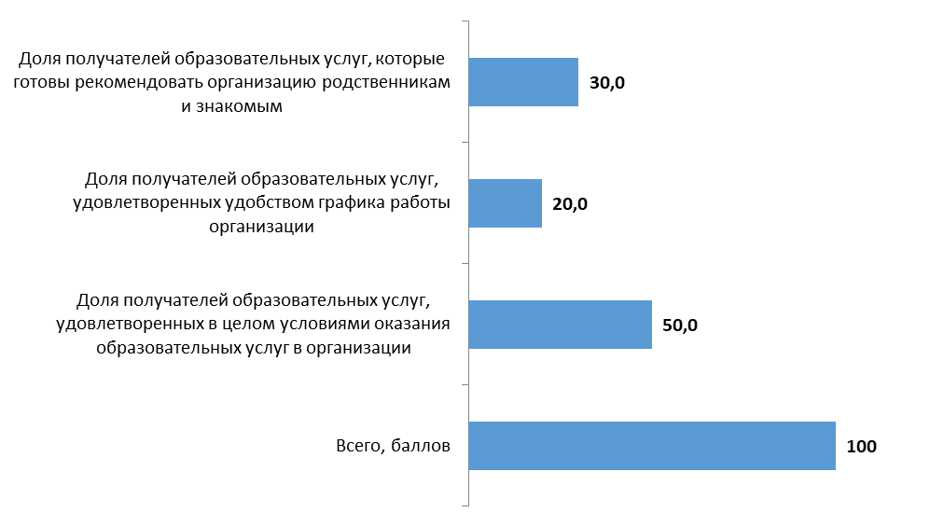
Рисунок 7.1 – Интегральные показатели, характеризующие удовлетворенность получателей услуг МБОУ Отрадовской СОШ Азовского района Ростовской области условиями осуществления образовательной деятельности, баллы

Анализ интегральных показателей МБОУ Отрадовской СОШ Азовского района Ростовской области показывает, что в отношении удовлетворенности условиями осуществления образовательной деятельности зафиксированные оценки параметров находятся на высоком уровне:
- по показателю 5.1 – 30 баллов из 30 возможных;
- по показателю 5.2 – 20 баллов из 20 возможных;
- по показателю 5.3 – 50 баллов из 50 возможных.
Интегральная оценка по данному набору параметров зафиксирована на максимальном уровне – 100 баллов из 100 возможных (таблица 7.4, рисунок 7.1).

Таким образом, по данным социологического опроса, потребители услуг:
- на высоком уровне оценивают открытость и доступность информации об образовательной организации, комфортность условий предоставления услуг, а также доброжелательность и вежливость работников организации;
- в целом высоко оценивают доступность образовательных услуг для инвалидов;
- демонстрируют высокую степень удовлетворенности условиями оказания услуг, и готовы рекомендовать МБОУ Отрадовскую СОШ Азовского района Ростовской области родственникам и знакомым.

8. Заключение

(показатели независимой оценки качества условий осуществления образовательной деятельности образовательными организациями – для размещения на http://bus.gov.ru)
№ | Параметры / показатели | МБОУ Отрадовская СОШ  Ростовской области
1 | Открытость и доступность информации об организации, осуществляющей образовательную деятельность, баллы
1.1 | Соответствие информации о деятельности организации, размещенной на общедоступных информационных ресурсах, её содержанию и порядку (форме) размещения, установленным нормативными правовыми актами | 27,0
1.2 | Наличие на официальном сайте организации информации о дистанционных способах обратной связи и взаимодействия с получателями услуг | 27,0
1.3 | Доля получателей образовательных услуг, удовлетворенных открытостью, полнотой и доступностью информации о деятельности организации | 40,0
 | Итого по разделу 1 | 94
2 | Комфортность условий, в которых осуществляется образовательная деятельность, баллы
2.1 | Обеспечение в организации комфортных условий для предоставления услуг |  | 30,0
2.2 | Время ожидания предоставления услуги |  | 40,0
2.3 | Доля получателей услуг, удовлетворенных комфортностью условий предоставления услуг |  | 30,0
 | Итого по разделу 2 |  | 100
3 | Доступность образовательной деятельности для инвалидов, баллы
3.1 | Оборудование территории, прилегающей к организации, и её помещений с учетом доступности для инвалидов | 30,0
3.2 | Обеспечение в организации условий доступности, позволяющих инвалидам получать образовательные услуги наравне с другими | 24,0
3.3 | Доля получателей образовательных услуг, удовлетворенных доступностью образовательных услуг для инвалидов | 27,0
 | Итого по разделу 3 | 81
4 | Доброжелательность, вежливость работников организации, баллы
4.1 | Доля получателей образовательных услуг, удовлетворенных доброжелательностью, вежливостью работников организации, обеспечивающих первичный контакт и информирование получателя образовательной услуги при непосредственном обращении в организацию | 40,0
4.2 | Доля получателей образовательных услуг, удовлетворенных доброжелательностью, вежливостью работников организации, обеспечивающих непосредственное оказание образовательной услуги при обращении в организацию | 40,0
4.3 | Доля получателей образовательных услуг, удовлетворенных доброжелательностью, вежливостью работников организации при использовании дистанционных форм взаимодействия | 20,0
 | Итого по разделу 4 | 100
5 | Удовлетворенность условиями осуществления образовательной деятельности организаций, баллы
5.1 | Доля получателей образовательных услуг, которые готовы рекомендовать организацию родственникам и знакомым | 30,0
5.2 | Доля получателей образовательных услуг, удовлетворенных удобством графика работы организации | 20,0
5.3 | Доля получателей образовательных услуг, удовлетворенных в целом условиями оказания образовательных услуг в организации | 50,0
 | Итого по разделу 5 | 100
 | Итого по разделам 1-5 (интегральный показатель) | 475
 | Показатель оценки качества по организации (в среднем по разделам 1-5) | 95

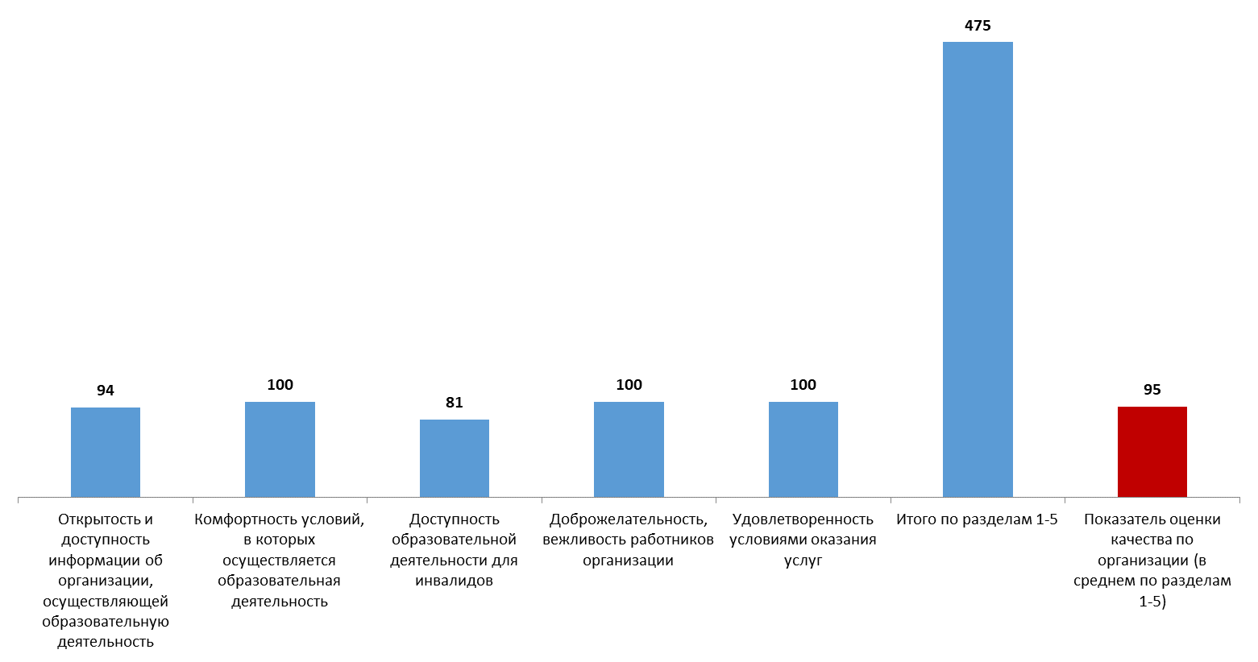
Рисунок 8.1 – Средние значения оценки параметров, характеризующих качество условий осуществления образовательной деятельности в МБОУ Отрадовской СОШ Азовского района Ростовской области, баллы

9. Выводы и предложения по совершенствованию деятельности образовательной организации Азовского района Ростовской области

9.1 Выводы

Результаты сбора и обобщения информации о качестве условий осуществления образовательной деятельности МБОУ Отрадовской СОШ Азовского района Ростовской области позволяют сделать следующие общие выводы:

1. По открытости и доступности информации об образовательной организации:
1.1 Необходимо разместить на сайте недостающие документы и на регулярной основе обновлять документы, характеризующие и регламентирующие деятельность образовательной организации. При публикации информации рекомендуется указывать дату, на которую предоставляется информация.
1.2 В рамках этого раздела на основе изучения мнения респондентов осуществлена оценка доли получателей образовательных услуг, удовлетворенных открытостью, полнотой и доступностью информации о деятельности организации, размещенной на информационных стендах, на сайте в информационно-телекоммуникационной сети «Интернет».
1.3 Анализ результатов восприятия получателями услуг открытости, полноты и доступности информации о МБОУ Отрадовской СОШ Азовского района Ростовской области показывает, что респонденты высоко оценивают изучаемые параметры (доля удовлетворенных получателей услуг, средние оценки параметров):
- удовлетворенность открытостью, полнотой и доступностью информации о деятельности организации, размещенной на информационных стендах (оценка удовлетворенности – 100,0%, средние оценки параметра – 100 баллов);
- удовлетворенность открытостью, полнотой и доступностью информации о деятельности организации, размещенной на сайте в сети «Интернет» (оценка удовлетворенности – 100,0%, средние оценки параметра – 100 баллов).
1.4 Анализ интегральных показателей, характеризующих открытость и доступность информации о МБОУ Отрадовской СОШ Азовского района Ростовской области, показывает, что зафиксированные оценки параметров находятся на высоком уровне:
- по показателю 1.1 – 27 баллов из 30 возможных;
- по показателю 1.2 – 27 баллов из 30 возможных;
- по показателю 1.3 – 40 баллов из 40 возможных.
Таким образом, МБОУ Отрадовская СОШ Ростовской области показало высокий результат по показателям данного раздела (94 балла из 100 возможных).

2. По комфортности условий, в которых осуществляется образовательная деятельность:
2.1 Значения параметров (показателей) по разделу 2.1 демонстрируют отсутствие в МБОУ Отрадовской СОШ Азовского района Ростовской области дефицитов / недостатков по показателям, характеризующим комфортность условий осуществления образовательной деятельности.
2.2 Анализ результатов восприятия получателями услуг комфортности условий осуществления образовательной деятельности в МБОУ Отрадовской СОШ Азовского района Ростовской области показывает, что респонденты высоко оценивают изучаемые параметры (доля удовлетворенных получателей услуг, средние значения оценки параметров):
- удовлетворенность наличием зоны отдыха (ожидания) (оценка удовлетворенности – 100,0%, средняя оценка параметра – 100 баллов);
- удовлетворенность наличием и понятностью навигации внутри организации (оценка удовлетворенности – 100,0%, средняя оценка параметра – 100 баллов);
- удовлетворенность наличием и доступностью питьевой воды (оценка удовлетворенности – 100,0%, средняя оценка параметра – 100 баллов);
- удовлетворенность наличием и доступностью санитарно-гигиенических помещений (оценка удовлетворенности – 100,0%, средняя оценка параметра – 100 баллов);
- удовлетворенность санитарным состоянием помещений организации (оценка удовлетворенности – 100,0%, средняя оценка параметра – 100 баллов).
2.3 Анализ интегральных показателей МБОУ Отрадовской СОШ Азовского района Ростовской области показывает, что в отношении комфортности условий осуществления образовательной деятельности зафиксированные оценки параметров находятся на высоком уровне:
- по показателю 2.1 – 30 баллов из 30 возможных;
- по показателю 2.3 – 30 баллов из 30 возможных.
Таким образом, МБОУ Отрадовская СОШ Ростовской области показало высокий результат по показателям данного раздела (100 баллов из 100 возможных).

3. По доступности образовательной деятельности для инвалидов:
3.1 По результатам мониторинга зафиксированы следующие недостатки (дефициты) МБОУ Отрадовской СОШ Азовского района Ростовской области в обеспечении доступности образовательной деятельности для инвалидов:
1) Отсутствие дублирования для инвалидов по слуху и зрению звуковой и зрительной информации.
2) Отсутствует возможность предоставления инвалидам по слуху (слуху и зрению) услуг сурдопереводчика (тифлосурдопереводчика).
3) Отсутствие альтернативной версии сайта организации для инвалидов по зрению.

3.2. Кроме того, в рамках этого раздела на основе изучения мнения респондентов осуществлена оценка доли получателей образовательных услуг, удовлетворенных доступностью образовательных услуг для инвалидов в МБОУ Отрадовской СОШ Азовского района Ростовской области (в % от общего числа опрошенных получателей услуг-инвалидов).
3.3 Анализ результатов восприятия получателями услуг доступности образовательных услуг для инвалидов в МБОУ Отрадовской СОШ Азовского района Ростовской области показывает, что респонденты в целом высоко оценивают изучаемые параметры. Зафиксирован разброс значений удовлетворенности потребителей по параметрам п. 3.3, а также зафиксированы максимальные значения по некоторым параметрам (cм. таблицы 5.3-5.4).
3.4 Анализ интегральных показателей МБОУ Отрадовской СОШ Азовского района Ростовской области показывает, что в отношении доступности образовательных услуг для инвалидов оценки параметров демонстрируют значительный разброс:
- по показателю 3.1 – 30 баллов из 30 возможных;
- по показателю 3.2 – 24 балла из 40 возможных;
- по показателю 3.3 – 27 баллов из 30 возможных.
Таким образом, МБОУ Отрадовская СОШ Ростовской области показало в целом высокий результат по показателям данного раздела (81 балл из 100 возможных).

4. По доброжелательности, вежливости работников организации:
4.1 Анализ результатов восприятия получателями образовательных услуг доброжелательности, вежливости работников МБОУ Отрадовской СОШ Азовского района Ростовской области показывает, что респонденты высоко оценивают изучаемые параметры (доля удовлетворенных получателей услуг, средние значения оценки параметров):
- доброжелательность, вежливость работников организации, обеспечивающих первичный контакт и информирование получателя образовательной услуги при непосредственном обращении в организацию (оценка удовлетворенности – 100,0%, средняя оценка параметра – 100 баллов);
- доброжелательность, вежливость работников организации, обеспечивающих непосредственное оказание образовательной услуги при обращении в организацию (оценка удовлетворенности – 100,0%, средняя оценка параметра – 100 баллов);
- доброжелательность, вежливость работников организации при использовании дистанционных форм взаимодействия (оценка удовлетворенности – 100,0%, средняя оценка параметра – 100 баллов).
4.2 Анализ интегральных показателей МБОУ Отрадовской СОШ Азовского района Ростовской области показывает, что в отношении доброжелательности и вежливости работников зафиксированные оценки параметров находятся на максимальном уровне:
- по показателю 4.1 – 40 баллов из 40 возможных;
- по показателю 4.2 – 40 баллов из 40 возможных;
- по показателю 4.3 – 20 баллов из 20 возможных.
Интегральная оценка по данному набору параметров зафиксирована на максимальном уровне – 100 баллов из 100 возможных.

5. По удовлетворенности условиями оказания услуг:
5.1 Результаты опроса по разделу «удовлетворенность условиями осуществления образовательной деятельности» МБОУ Отрадовской СОШ Азовского района Ростовской области показывают, что респонденты высоко оценивают изучаемые параметры (доля удовлетворенных получателей услуг, средние значения оценки параметров):
- готовность рекомендовать организацию родственникам и знакомым (оценка удовлетворенности – 100,0%; средняя оценка параметра – 100 баллов);
- удовлетворенность удобством графика работы организации (оценка удовлетворенности – 100,0%; средняя оценка параметра – 100 баллов);
- удовлетворенность в целом условиями оказания образовательных услуг в организации (оценка удовлетворенности – 100,0%; средняя оценка параметра – 100 баллов).
5.2 Анализ интегральных показателей МБОУ Отрадовской СОШ Азовского района Ростовской области показывает, что в отношении удовлетворенности условиями осуществления образовательной деятельности зафиксированные оценки параметров находятся на высоком уровне:
- по показателю 5.1 – 30 баллов из 30 возможных;
- по показателю 5.2 – 20 баллов из 20 возможных;
- по показателю 5.3 – 50 баллов из 50 возможных.
Интегральная оценка по данному набору параметров зафиксирована на максимальном уровне – 100 баллов из 100 возможных.

Таким образом, по данным социологического опроса, потребители услуг:
- на высоком уровне оценивают открытость и доступность информации об образовательной организации, комфортность условий предоставления услуг, а также доброжелательность и вежливость работников организации;
- в целом высоко оценивают доступность образовательных услуг для инвалидов;
- демонстрируют высокую степень удовлетворенности условиями оказания услуг, и готовы рекомендовать МБОУ Отрадовскую СОШ Азовского района Ростовской области родственникам и знакомым.

9.2 Предложения по совершенствованию деятельности образовательной организации

Администрации Азовского района Ростовской области, имеющей подведомственные образовательные организации, можно предложить:
1) Направить отчет для ознакомления и принятия мер реагирования руководителю образовательной организации, принимавшей участие в проведении независимой оценки качества.
2) Подготовить план мероприятий по устранению выявленных недостатков, в котором, в частности, предусмотреть (применительно к сайту образовательной организации):
- оптимизацию структуры и повышение степени наполняемости сайта образовательной организации актуальными данными, информирующими потребителей образовательных услуг обо всех необходимых аспектах деятельности организации;
- повышение доступности различных способов осуществления дистанционной обратной связи и взаимодействия с получателями образовательных услуг.
3) Принять меры по совершенствованию материально-технической базы и организации работы в образовательной организации, обеспечивающие доступность услуг для инвалидов и маломобильных граждан, по тем направлениям, где выявлены дефициты и значительное число неудовлетворительных оценок респондентов.
4) Проанализировать результаты социологического опроса потребителей услуг образовательной организации, и в пределах своей компетенции разработать точечные мероприятия по оптимизации проанализированных аспектов деятельности организации.

Приложения

Приложение 1 – Показатели, характеризующие общие критерии оценки качества условий осуществления образовательной деятельности организациями, осуществляющими образовательную деятельность
(далее – организация)
№ | Показатель | Единица измерения (значение показателя) | Способ измерения и порядок выставления оценки
1 | Открытость и доступность информации об организации, осуществляющей образовательную деятельность
1.1 | Соответствие информации о деятельности организации, размещенной на общедоступных информационных ресурсах, её содержанию и порядку (форме) размещения, установленным нормативными правовыми актами: | Коэффициент значимости показателя – 0,3 | Мониторинг размещения информации на информационных стендах в помещении организации и на официальном сайте организации.  Полученные по пп. 1.1.1-1.1.2 баллы складываются. Сумма баллов делится на 2, результат округляется до целого числа = количество баллов по показателю 1.1
1.1.1 | на информационных стендах в помещении организации; | Баллы  (от 0 до 100) | Мониторинг информационных стендов организации, непосредственное определение % наличия требуемой актуальной информации.  Баллы выставляются по правилам, изложенным в примечаниях к Приложениям 2 и 3.
1.1.2 | на официальном сайте организации в информационно-телекоммуникационной сети «Интернет» (далее – сайт). | Баллы  (от 0 до 100) | Мониторинг сайта организации, непосредственное определение % наличия требуемой актуальной информации.  Баллы выставляются по правилам, изложенным в примечаниях к Приложениям 2 и 3.
КОЛИЧЕСТВО БАЛЛОВ ПО ПОКАЗАТЕЛЮ 1.1 УМНОЖАЕТСЯ НА КОЭФФИЦИЕНТ 0,3 = ЗНАЧЕНИЕ ПОКАЗАТЕЛЯ 1.1
(максимальное значение 30)

1.2 | Наличие на официальном сайте организации информации о дистанционных способах обратной связи и взаимодействия с получателями услуг:  - телефона;  - электронной почты;  - электронных сервисов (форма для подачи электронного обращения (жалобы, предложения), получение консультации по оказываемым услугам и пр.);  - раздел «Часто задаваемые вопросы»;  - обеспечение технической возможности выражения получателями образовательных услуг мнения о качестве оказания услуг (наличие анкеты для опроса граждан или гиперссылки на нее). | Баллы  (от 0 до 100)  Коэффициент значимости показателя – 0,3 | Мониторинг сайта организации, непосредственное определение наличия и функционирования на официальном сайте организации дистанционных способов обратной связи и взаимодействия с получателями услуг.  За каждый функционирующий дистанционный способ взаимодействия с получателями услуг присваивается по 30 баллов.  При наличии более трех дистанционных способов присваивается 100 баллов.
КОЛИЧЕСТВО БАЛЛОВ ПО ПОКАЗАТЕЛЮ 1.2 УМНОЖАЕТСЯ НА КОЭФФИЦИЕНТ 0,3 = ЗНАЧЕНИЕ ПОКАЗАТЕЛЯ 1.2
(максимальное значение 30)
1.3 | Доля получателей образовательных услуг, удовлетворенных открытостью, полнотой и доступностью информации о деятельности организации, размещенной: | Коэффициент значимости показателя – 0,4 | Оценка значения показателя осуществляется на основе данных социологического опроса получателей (потребителей) образовательных услуг организации.  Сумма целых чисел по вопросам пп. 1.3.1-1.3.2 делится на 2, округляется до целого числа.  Целое число = количество баллов.
1.3.1 | на информационных стендах в помещении организации (в % от общего числа опрошенных получателей образовательных услуг); | Баллы  (от 0 до 100) | Вычисляется % положительных ответов (варианты ответов – «отлично», «хорошо», «удовлетворительно») от общего числа опрошенных получателей услуг, полученный результат округляется до целого числа.
1.3.2 | на официальном сайте организации (в % от общего числа опрошенных получателей образовательных услуг). | Баллы  (от 0 до 100) | Вычисляется % положительных ответов (варианты ответов – «отлично», «хорошо», «удовлетворительно») от общего числа опрошенных получателей услуг, полученный результат округляется до целого числа.
КОЛИЧЕСТВО БАЛЛОВ ПО ПОКАЗАТЕЛЮ 1.3 УМНОЖАЕТСЯ НА КОЭФФИЦИЕНТ 0,4 = ЗНАЧЕНИЕ ПОКАЗАТЕЛЯ 1.3
(максимальное значение 40)
Значение показателя 1 = 1.1 + 1.2 + 1.3 (максимальное значение 100 баллов) *
2 | Комфортность условий, в которых осуществляется образовательная деятельность
2.1 | Обеспечение в организации комфортных условий, в которых осуществляется образовательная деятельность:  - наличие комфортной зоны отдыха (ожидания);  - наличие и понятность навигации внутри организации;  - наличие и доступность питьевой воды;  - наличие и доступность санитарно-гигиенических помещений;  - санитарное состояние помещений организации. | Баллы  (от 0 до 100)  Коэффициент значимости показателя – 0,3 | Мониторинг обеспечения в организации комфортных условий, в которых осуществляется образовательная деятельность.  За каждое комфортное условие для предоставления услуг присваивается по 20 баллов.
КОЛИЧЕСТВО БАЛЛОВ ПО ПОКАЗАТЕЛЮ 2.1 УМНОЖАЕТСЯ НА КОЭФФИЦИЕНТ 0,3 = ЗНАЧЕНИЕ ПОКАЗАТЕЛЯ 2.1
(максимальное значение 30)
2.2 | Время ожидания предоставления услуги | Баллы  (от 0 до 100)  Коэффициент значимости показателя – 0,4 | В сфере образования показатель не применяется.  При расчете итогового значения показателя «Комфортность условий, в которых осуществляется образовательная деятельность» показатель 2.2 рассчитывается как среднее арифметическое количество баллов по показателям 2.1 и 2.3. Полученный результат округляется до целого числа = количество баллов по показателю 2.2.
КОЛИЧЕСТВО БАЛЛОВ ПО ПОКАЗАТЕЛЮ 2.2 УМНОЖАЕТСЯ НА КОЭФФИЦИЕНТ 0,4 = ЗНАЧЕНИЕ ПОКАЗАТЕЛЯ 2.2
(максимальное значение 40)
2.3 | Доля получателей образовательных услуг, удовлетворенных комфортностью условий, в которых осуществляется образовательная деятельность (в % от общего числа опрошенных получателей образовательных услуг) | Баллы  (от 0 до 100)  Коэффициент значимости показателя – 0,3 | Оценка значения показателя осуществляется на основе данных социологического опроса получателей (потребителей) образовательных услуг организации.  Вычисляется % положительных ответов (варианты ответов – «отлично», «хорошо», «удовлетворительно») от общего числа опрошенных получателей услуг, полученный результат округляется до целого числа.  Целое число = количество баллов.
КОЛИЧЕСТВО БАЛЛОВ ПО ПОКАЗАТЕЛЮ 2.3 УМНОЖАЕТСЯ НА КОЭФФИЦИЕНТ 0,3 = ЗНАЧЕНИЕ ПОКАЗАТЕЛЯ 2.3
(максимальное значение 30)
Значение показателя 2 = 2.1 + 2.2 + 2.3 (максимальное значение 100 баллов) *
3 | Доступность образовательной деятельности для инвалидов
3.1 | Оборудование территории, прилегающей к организации, и её помещений с учетом доступности для инвалидов:  - оборудование входных групп пандусами (подъемными платформами);  - наличие выделенных стоянок для автотранспортных средств инвалидов;  - наличие адаптированных лифтов, поручней, расширенных дверных проемов;  - наличие сменных кресел-колясок;  - наличие специально оборудованных санитарно-гигиенических помещений в организации. | Баллы  (от 0 до 100)  Коэффициент значимости показателя – 0,3 | Мониторинг оборудования территории, прилегающей к организации, и её помещений с учетом доступности для инвалидов.  За каждое условие доступности организации для инвалидов присваивается по 20 баллов.
КОЛИЧЕСТВО БАЛЛОВ ПО ПОКАЗАТЕЛЮ 3.1 УМНОЖАЕТСЯ НА КОЭФФИЦИЕНТ 0,3 = ЗНАЧЕНИЕ ПОКАЗАТЕЛЯ 3.1
(максимальное значение 30)

3.2 | Обеспечение в организации условий доступности, позволяющих инвалидам получать образовательные услуги наравне с другими, включая:  - дублирование для инвалидов по слуху и зрению звуковой и зрительной информации;  - дублирование надписей, знаков и иной текстовой и графической информации знаками, выполненными рельефно-точечным шрифтом Брайля;  - возможность предоставления инвалидам по слуху (слуху и зрению) услуг сурдопереводчика (тифлосурдопереводчика);  - наличие альтернативной версии сайта организации для инвалидов по зрению;  - помощь, оказываемая работниками организации, прошедшими необходимое обучение (инструктирование), по сопровождению инвалидов в помещении организации;  - наличие возможности предоставления образовательных услуг в дистанционном режиме или на дому. | Баллы  (от 0 до 100)  Коэффициент значимости показателя – 0,4 | Мониторинг обеспечения в организации условий доступности, позволяющих инвалидам получать услуги наравне с другими.  За каждое условие доступности, позволяющее получать образовательные услуги наравне с другими, присваивается по 20 баллов.  При наличии более пяти условий доступности присваивается 100 баллов.
КОЛИЧЕСТВО БАЛЛОВ ПО ПОКАЗАТЕЛЮ 3.2 УМНОЖАЕТСЯ НА КОЭФФИЦИЕНТ 0,4 = ЗНАЧЕНИЕ ПОКАЗАТЕЛЯ 3.2
(максимальное значение 40)

3.3 | Доля получателей образовательных услуг, удовлетворенных доступностью образовательных услуг для инвалидов (в % от общего числа опрошенных получателей образовательных услуг - инвалидов) | Баллы  (от 0 до 100)  Коэффициент значимости показателя – 0,3 | Оценка значения показателя осуществляется на основе данных социологического опроса получателей (потребителей) образовательных услуг организации.  Вычисляется средний % положительных ответов (вариант ответа – «Да») от общего числа опрошенных получателей услуг-инвалидов, полученный результат округляется до целого числа.  Целое число = количество баллов.
КОЛИЧЕСТВО БАЛЛОВ ПО ПОКАЗАТЕЛЮ 3.3 УМНОЖАЕТСЯ НА КОЭФФИЦИЕНТ 0,3 = ЗНАЧЕНИЕ ПОКАЗАТЕЛЯ 3.3
(максимальное значение 30)
Значение показателя 3 = 3.1 + 3.2 + 3.3 (максимальное значение 100 баллов) *
4 | Доброжелательность, вежливость работников организации
4.1 | Доля получателей образовательных услуг, удовлетворенных доброжелательностью, вежливостью работников организации, обеспечивающих первичный контакт и информирование получателя образовательной услуги при непосредственном обращении в организацию (работники приемной комиссии, секретариата, учебной части и пр.) (в % от общего числа опрошенных получателей образовательных услуг) | Баллы  (от 0 до 100)  Коэффициент значимости показателя – 0,4 | Оценка значения показателя осуществляется на основе данных социологического опроса получателей (потребителей) образовательных услуг организации.  Вычисляется % положительных ответов (варианты ответов – «отлично», «хорошо», «удовлетворительно») от общего числа опрошенных получателей услуг, полученный результат округляется до целого числа.  Целое число = количество баллов.
КОЛИЧЕСТВО БАЛЛОВ ПО ПОКАЗАТЕЛЮ 4.1 УМНОЖАЕТСЯ НА КОЭФФИЦИЕНТ 0,4 = ЗНАЧЕНИЕ ПОКАЗАТЕЛЯ 4.1
(максимальное значение 40)

4.2 | Доля получателей образовательных услуг, удовлетворенных доброжелательностью, вежливостью работников организации, обеспечивающих непосредственное оказание образовательной услуги при обращении в организацию (преподаватели, воспитатели, тренеры, инструкторы и пр.) (в % от общего числа опрошенных получателей образовательных услуг) | Баллы  (от 0 до 100)  Коэффициент значимости показателя – 0,4 | Оценка значения показателя осуществляется на основе данных социологического опроса получателей (потребителей) образовательных услуг организации.  Вычисляется % положительных ответов (варианты ответов – «отлично», «хорошо», «удовлетворительно») от общего числа опрошенных получателей услуг, полученный результат округляется до целого числа.  Целое число = количество баллов.
КОЛИЧЕСТВО БАЛЛОВ ПО ПОКАЗАТЕЛЮ 4.2 УМНОЖАЕТСЯ НА КОЭФФИЦИЕНТ 0,4 = ЗНАЧЕНИЕ ПОКАЗАТЕЛЯ 4.2
(максимальное значение 40)
4.3 | Доля получателей образовательных услуг, удовлетворенных доброжелательностью, вежливостью работников организации при использовании дистанционных форм взаимодействия (в % от общего числа опрошенных получателей образовательных услуг) | Баллы  (от 0 до 100)  Коэффициент значимости показателя – 0,2 | Оценка значения показателя осуществляется на основе данных социологического опроса получателей (потребителей) образовательных услуг организации.  Вычисляется % положительных ответов (варианты ответов – «отлично», «хорошо», «удовлетворительно») от общего числа опрошенных получателей услуг, полученный результат округляется до целого числа.  Целое число = количество баллов.
КОЛИЧЕСТВО БАЛЛОВ ПО ПОКАЗАТЕЛЮ 4.3 УМНОЖАЕТСЯ НА КОЭФФИЦИЕНТ 0,2 = ЗНАЧЕНИЕ ПОКАЗАТЕЛЯ 4.3
(максимальное значение 20)
 | Значение показателя 4 = 4.1 + 4.2 + 4.3 (максимальное значение 100 баллов) *
5 | Удовлетворенность условиями осуществления образовательной деятельности организаций
5.1 | Доля получателей образовательных услуг, которые готовы рекомендовать организацию родственникам и знакомым (могли бы ее рекомендовать, если бы была возможность выбора организации) (в % от общего числа опрошенных получателей образовательных услуг) | Баллы  (от 0 до 100)  Коэффициент значимости показателя – 0,3 | Оценка значения показателя осуществляется на основе данных социологического опроса получателей (потребителей) образовательных услуг организации.  Вычисляется % положительных ответов (варианты ответов – «определенно готов», «скорее готов») от общего числа опрошенных получателей услуг, полученный результат округляется до целого числа.  Целое число = количество баллов.
КОЛИЧЕСТВО БАЛЛОВ ПО ПОКАЗАТЕЛЮ 5.1 УМНОЖАЕТСЯ НА КОЭФФИЦИЕНТ 0,3 = ЗНАЧЕНИЕ ПОКАЗАТЕЛЯ 5.1
(максимальное значение 30)
5.2 | Доля получателей образовательных услуг, удовлетворенных удобством графика работы организации (в % от общего числа опрошенных получателей образовательных услуг) | Баллы  (от 0 до 100)  Коэффициент значимости показателя – 0,2 | Оценка значения показателя осуществляется на основе данных социологического опроса получателей (потребителей) образовательных услуг организации.  Вычисляется % положительных ответов (варианты ответов – «отлично», «хорошо», «удовлетворительно») от общего числа опрошенных получателей услуг, полученный результат округляется до целого числа.  Целое число = количество баллов.
КОЛИЧЕСТВО БАЛЛОВ ПО ПОКАЗАТЕЛЮ 5.2 УМНОЖАЕТСЯ НА КОЭФФИЦИЕНТ 0,2 = ЗНАЧЕНИЕ ПОКАЗАТЕЛЯ 5.2
(максимальное значение 20)
5.3 | Доля получателей образовательных услуг, удовлетворенных в целом условиями оказания образовательных услуг в организации (в % от общего числа опрошенных получателей услуг) | Баллы  (от 0 до 100)  Коэффициент значимости показателя – 0,5 | Оценка значения показателя осуществляется на основе данных социологического опроса получателей (потребителей) образовательных услуг организации.  Вычисляется % положительных ответов (варианты ответов – «отлично», «хорошо», «удовлетворительно») от общего числа опрошенных получателей услуг, полученный результат округляется до целого числа.  Целое число = количество баллов.
КОЛИЧЕСТВО БАЛЛОВ ПО ПОКАЗАТЕЛЮ 5.3 УМНОЖАЕТСЯ НА КОЭФФИЦИЕНТ 0,5 = ЗНАЧЕНИЕ ПОКАЗАТЕЛЯ 5.3
(максимальное значение 50)
Значение показателя 5 = 5.1 + 5.2 + 5.3 (максимальное значение 100 баллов) *
ИТОГОВОЕ ЗНАЧЕНИЕ ИНТЕГРАЛЬНОГО ПОКАЗАТЕЛЯ КАЧЕСТВА УСЛОВИЙ ОСУЩЕСТВЛЕНИЯ ОБРАЗОВАТЕЛЬНОЙ ДЕЯТЕЛЬНОСТИ ОРГАНИЗАЦИЯМИ, ОСУЩЕСТВЛЯЮЩИМИ ОБРАЗОВАТЕЛЬНУЮ ДЕЯТЕЛЬНОСТЬ, РАССЧИТЫВАЕТСЯ КАК СУММА ЗНАЧЕНИЙ ЧАСТНЫХ ПОКАЗАТЕЛЕЙ ПО РАЗДЕЛАМ 1-5
ПОКАЗАТЕЛЬ (РЕЗУЛЬТАТ) ОЦЕНКИ КАЧЕСТВА ПО КАЖДОЙ ОРГАНИЗАЦИИ РАССЧИТЫВАЕТСЯ КАК ЧАСТНОЕ ОТ ДЕЛЕНИЯ ЗНАЧЕНИЯ ИНТЕГРАЛЬНОГО ПОКАЗАТЕЛЯ КАЧЕСТВА НА КОЛИЧЕСТВО РАЗДЕЛОВ (УКРУПНЕННЫХ ПОКАЗАТЕЛЕЙ) В ПРИМЕНЯЕМОЙ МЕТОДИКЕ (т. е., на 5). *

Показатели приведены в соответствии с Приказом Министерства Просвещения Российской Федерации № 114 от 13 марта 2019 года «Об утверждении показателей, характеризующих общие критерии оценки качества условий осуществления образовательной деятельности организациями, осуществляющими образовательную деятельность по основным общеобразовательным программам, образовательным программам среднего профессионального образования, основным программам профессионального обучения, дополнительным общеобразовательным программам.

* Результат округляется до целого числа.

Приложение 2 – Объем информации (количество материалов/единиц информации) о деятельности образовательной организации, которая размещена на информационных стендах в помещениях образовательной организации
№ | Перечень информации | 1 – Наличие,  0 – Отсутствие
Подраздел «Основные сведения»
1 | Место нахождения образовательной организации
2 | Режим и график работы образовательной организации
3 | Информация о контактных телефонах образовательной организации
4 | Адрес официального сайта образовательной организации в сети «Интернет»
5 | Информация об адресах электронной почты образовательной организации
6 | Лицензия (выписка из реестра лицензий) на осуществление образовательной деятельности (с приложениями)
7 | Сведения о наличии или об отсутствии государственной аккредитации (реестровая выписка) | *
Подраздел «Структура и органы управления образовательной организацией»
8 | Наименования структурных подразделений (органов управления)
9 | ФИО и должности руководителей структурных подразделений (органов управления)
10 | Места нахождения структурных подразделений (органов управления) образовательной организации
Подраздел «Документы» (в виде копий)
11 | Локальные нормативные акты, предусмотренные частью 2 статьи 30 Федерального закона от 29.12.2012 № 273-ФЗ «Об образовании в Российской Федерации» (по основным вопросам организации и осуществления образовательной деятельности, в том числе регламентирующие правила приема обучающихся, режим занятий обучающихся, формы, периодичность и порядок текущего контроля успеваемости и промежуточной аттестации обучающихся, порядок и основания перевода, отчисления и восстановления обучающихся, порядок оформления возникновения, приостановления и прекращения отношений между образовательной организацией и обучающимися и (или) родителями (законными представителями) несовершеннолетних обучающихся), а также правила внутреннего распорядка обучающихся, правила внутреннего трудового распорядка и коллективный договор (при наличии)
Подраздел «Образование»
12 | Реализуемые общеобразовательные программы | ***
Подраздел «Руководство»
13 | Наличие сведений о руководителе организации (ФИО, должность)
14 | Наличие контактных данных руководителя организации: телефон, электронная почта
15 | Наличие сведений о заместителе (-ях) руководителя организации (ФИО, должность)
16 | Наличие контактных данных заместителей руководителя организации: телефон, электронная почта
Подраздел «Педагогический состав»
17 | Информация о персональном составе педагогических работников (ФИО и должность педагогического работника; преподаваемые учебные предметы, курсы, дисциплины (модули); уровень (уровни) профессионального образования с указанием наименования направления подготовки и (или) специальности, в том числе научной; сведения о квалификации (категории), ученом звании и / или степени (при наличии); сведения о повышении квалификации (за последние 3 года); сведения о профессиональной переподготовке (при наличии); сведения о продолжительности опыта (лет) работы в профессиональной сфере, соответствующей образовательной деятельности по реализации учебных предметов, курсов, дисциплин (модулей); сведения о наименовании общеобразовательной программы (общеобразовательных программ), в реализации которых участвует педагогический работник).
Подраздел «Организация питания в образовательной организации»
18 | Сведения об условиях питания обучающихся
Подраздел «Об условиях питания обучающихся по образовательным программам начального общего образования в государственных и муниципальных общеобразовательных организациях» ****
19 | Копия меню ежедневного горячего питания
20 | Информацию о наличии диетического меню в общеобразовательной организации
21 | Копия перечня юридических лиц и индивидуальных предпринимателей, оказывающих услуги по организации питания в общеобразовательной организации
22 | Копия перечня(-ей) юридических лиц и индивидуальных предпринимателей, поставляющих (реализующих) пищевые продукты и продовольственное сырье в общеобразовательную организацию
Подраздел «Платные образовательные услуги»
23 | Документы о порядке оказания платных образовательных услуг, в том числе образец договора об оказании платных образовательных услуг, документ об утверждении стоимости обучения по каждой образовательной программе

* За исключением образовательных программ дошкольного образования и дополнительных образовательных программ
** Требование не распространяется на дошкольные образовательные организации
*** Требование не распространяется на дошкольные образовательные организации и организации дополнительного образования
**** Требование распространяется только на государственные или муниципальные общеобразовательные организации, реализующие программы начального общего образования

Примечание:
Требования к объему информации о деятельности образовательной организации, которая должна быть размещена на информационных стендах в помещениях образовательной организации, составлены в соответствии с письмом Департамента стратегии, программной и проектной деятельности Министерства просвещения Российской Федерации от 23.10.2023 № 02-975 «О направлении методических рекомендаций» и приказом Рособрнадзора от 04.08.2023 № 1493 «Об утверждении Требований к структуре официального сайта образовательной организации в информационно-телекоммуникационной сети «Интернет» и формату представления информации».

Приложение 3 – Объем информации (количество материалов / единиц информации) о деятельности образовательной организации, которая должна быть размещена на официальном сайте организации в информационно-телекоммуникационной сети «Интернет»
№ | Перечень информации | 1 – Наличие,  0 – Отсутствие
Подраздел «Основные сведения»
1 | Наличие специального раздела – «Сведения об образовательной организации»
2 | Информация в специальном разделе представлена в виде набора страниц и (или) иерархического списка и (или) ссылок на другие разделы сайта
3 | Полное и сокращенное (при наличии) наименование образовательной организации
4 | Дата создания образовательной организации
5 | Информация об учредителе (учредителях) образовательной организации
6 | Место нахождения образовательной организации
7 | Режим и график работы образовательной организации
8 | Информация о местах осуществления образовательной деятельности
9 | Лицензия (выписка из реестра лицензий) на осуществление образовательной деятельности (с приложениями)
10 | Сведения о наличии или об отсутствии государственной аккредитации (реестровая выписка) | *
Подраздел «Структура и органы управления образовательной организацией»
11 | Наименования структурных подразделений (органов управления)
12 | ФИО и должности руководителей структурных подразделений (органов управления)
13 | Места нахождения структурных подразделений (органов управления) образовательной организации
14 | Сведения о наличии положений о структурных подразделениях (об органах управления) образовательной организации с приложением указанных положений в виде электронных документов, подписанных простой электронной подписью
Подраздел «Документы» (в виде копий)
15 | Устав образовательной организации
16 | Правила внутреннего распорядка обучающихся
17 | Правила внутреннего трудового распорядка
18 | Коллективный договор (при наличии)
19 | Правила приема обучающихся
20 | Режим занятий обучающихся
21 | Формы, периодичность и порядок текущего контроля успеваемости и промежуточной аттестации обучающихся
22 | Порядок и основания перевода, отчисления и восстановления обучающихся
23 | Порядок оформления возникновения, приостановления и прекращения отношений между образовательной организацией и обучающимися и (или) родителями (законными представителями) несовершеннолетних обучающихся
24 | Актуальный отчет о результатах самообследования (и / или публичный доклад)
25 | Предписания органов, осуществляющих государственный контроль (надзор) в сфере образования, отчеты об исполнении таких предписаний (при наличии) или признания их недействительными, наличие соответствующего раздела на сайте
Подраздел «Образование»
26 | Информация о реализуемых образовательных программах с указанием учебных предметов, курсов, дисциплин (модулей), практики, предусмотренных соответствующей образовательной программой, представляемую в виде образовательной программы в форме электронного документа или в виде активных ссылок, непосредственный переход по которым позволяет получить доступ к страницам сайта ОО, содержащим отдельные компоненты образовательной программы | **
27 | Информация об уровне образования, о наименовании образовательной программы (для каждой общеобразовательной программы)
28 | Информация о форме обучения (для каждой программы) | **
29 | Информация о численности обучающихся по реализуемым образовательным программам за счет бюджетных ассигнований федерального бюджета, бюджетов субъектов Российской Федерации, местных бюджетов и по договорам об образовании за счет средств физических и (или) юридических лиц (в форме электронного документа)
30 | Информация о численности обучающихся, являющихся иностранными гражданами (по каждой общеобразовательной программе)
31 | Информация о языках образования (в форме электронного документа)
Подраздел «Образовательные стандарты и требования»
32 | О применяемых федеральных государственных образовательных стандартах, федеральных государственных требованиях с приложением их копий или размещением гиперссылки на действующие редакции соответствующих документов (при наличии)
Подраздел «Руководство»
33 | Наличие сведений о руководителе организации (ФИО, должность)
34 | Наличие контактных данных руководителя организации: телефон, электронная почта
35 | Наличие сведений о заместителе (-ях) руководителя организации (ФИО, должность)
36 | Наличие контактных данных заместителей руководителя организации: телефон, электронная почта
Подраздел «Педагогический состав»
37 | Наличие сведений о ФИО, должности педагогических работников организации
38 | Наличие сведений о преподаваемых педагогическим работником учебных предметах, курсах, дисциплинах (модулей)
39 | Наличие сведений об уровне (уровнях) профессионального образования с указанием наименования направления подготовки и (или) специальности, в том числе научной
40 | Наличие сведений о квалификации (категории), ученом звании и / или степени (при наличии) педагогических работников организации
41 | Наличие сведений о повышении квалификации педагогических работников организации (за последние 3 года)
42 | Наличие сведений о профессиональной переподготовке педагогических работников организации (при наличии)
43 | Наличие сведений о продолжительности опыта (лет) работы в профессиональной сфере, соответствующей образовательной деятельности по реализации учебных предметов, курсов, дисциплин (модулей)
44 | Наличие сведений о наименовании общеобразовательной программы (общеобразовательных программ), в реализации которых участвует педагогический работник.
Подраздел «Материально-техническое обеспечение и оснащенность образовательного процесса. Доступная среда»
Сведения (информация) о материально-техническом обеспечении образовательной деятельности, в том числе в отношении инвалидов и лиц с ОВЗ (приспособленность элементов МТО организации для использования инвалидами и лицами с ОВЗ) (сведения о наличии):
45 | Оборудованных учебных кабинетов
46 | Оборудованных объектов для проведения практических занятий
47 | Оборудованных библиотек
48 | Оборудованных объектов спорта
49 | Оборудованных средств обучения и воспитания
50 | Доступа к информационным системам и информационно-телекоммуникационным сетям
51 | Электронных образовательных ресурсов, к которым обеспечивается доступ обучающихся
Сведения о специальных условиях для получения образования инвалидами и лицами с ОВЗ:
52 | Сведения об обеспечении доступа в здания образовательной организации, приспособленные для использования инвалидами и лицами с ОВЗ
53 | Сведения о наличии специальных технических средств обучения коллективного и индивидуального пользования инвалидов и лиц с ОВЗ
Подраздел «Платные образовательные услуги»
54 | Документ о порядке оказания платных образовательных услуг, в том числе образец договора об оказании платных образовательных услуг
55 | Документ об утверждении стоимости обучения по каждой образовательной программе
56 | Документ об установлении размера платы, взимаемой с родителей (законных представителей) за присмотр и уход за детьми, осваивающими образовательные программы дошкольного образования в организациях, осуществляющих образовательную деятельность, за содержание детей в образовательной организации, реализующей образовательные программы начального общего, основного общего или среднего общего образования, если в такой образовательной организации созданы условия для проживания обучающихся в интернате, либо за осуществление присмотра и ухода за детьми в группах продленного дня в образовательной организации, реализующей образовательные программы начального общего, основного общего или среднего общего образования (при наличии) | ***
Подраздел «Финансово-хозяйственная деятельность»
57 | Объем образовательной деятельности, финансовое обеспечение которой осуществляется за счет бюджетных ассигнований федерального бюджета, бюджетов субъектов Российской Федерации, местных бюджетов, по договорам об образовании за счет средств физических и (или) юридических лиц
58 | Информация (отчет) о поступлении финансовых и материальных средств и об их расходовании по итогам финансового года
59 | Копия плана финансово-хозяйственной деятельности образовательной организации или бюджетной сметы образовательной организации
Подраздел «Вакантные места для приема (перевода) обучающихся»
60 | Количество вакантных мест для приема (перевода) по каждой образовательной программе (на места, финансируемые за счет бюджетных ассигнований федерального бюджета, бюджетов субъектов Российской Федерации, местных бюджетов; по договорам об образовании за счет средств физических и (или) юридических лиц)
Подраздел «Стипендии и меры поддержки обучающихся»
61 | Информация о наличии и условиях предоставления обучающимся стипендий, мер социальной поддержки | *
Подраздел «Международное сотрудничество»
62 | Сведения о заключенных и планируемых к заключению договорах с иностранными и (или) международными организациями по вопросам образования и науки
Подраздел «Организация питания в образовательной организации»
63 | Сведения об условиях питания обучающихся
64 | Сведения об условиях охраны здоровья обучающихся
Подраздел «Об условиях питания обучающихся по образовательным программам начального общего образования в государственных и муниципальных общеобразовательных организациях» ****
65 | Копия меню ежедневного горячего питания
66 | Информацию о наличии диетического меню в общеобразовательной организации
67 | Копия перечня юридических лиц и индивидуальных предпринимателей, оказывающих услуги по организации питания в общеобразовательной организации
68 | Копия перечня(-ей) юридических лиц и индивидуальных предпринимателей, поставляющих (реализующих) пищевые продукты и продовольственное сырье в общеобразовательную организацию
69 | Наличие формы обратной связи для родителей обучающихся и ответов на вопросы родителей по питанию

* За исключением образовательных программ дошкольного образования и дополнительных образовательных программ
** За исключением образовательных программ дошкольного образования
*** Требование не распространяется на организации дополнительного образования
**** Требование распространяется только на государственные или муниципальные общеобразовательные организации, реализующие программы начального общего образования

Примечания:
1) Требования к объему информации о деятельности образовательной организации, которая должна быть размещена на официальном сайте организации в информационно-телекоммуникационной сети «Интернет», составлены в соответствии с постановлением Правительства РФ от 20.10.2021 № 1802 (ред. от 28.09.2023) «Об утверждении Правил размещения на официальном сайте образовательной организации в информационно-телекоммуникационной сети «Интернет» и обновления информации об образовательной организации, а также о признании утратившими силу некоторых актов и отдельных положений некоторых актов Правительства Российской Федерации» и приказом Рособрнадзора от 04.08.2023 № 1493 «Об утверждении Требований к структуре официального сайта образовательной организации в информационно-телекоммуникационной сети «Интернет» и формату представления информации».
2) Оценка по пп. 1-23 таблицы Приложения 2 и пп. 1-69 таблицы Приложения 3 выставляется по результатам мониторинга информационных стендов и официального сайта образовательной организации. При наличии информации выставляется оценка «1», при отсутствии – «0». По результатам мониторинга информационных стендов и официального сайта образовательной организации определяется процент наличия требуемой актуальной информации. Баллы выставляются с округлением до целого в пропорции к полученному проценту полноты и актуальности (например, 93,3% = 93 балла).

